ANEXO FORMATO COMPONENTE FORMATIVO

PROGRAMA DE FORMACIÓN | Estrategias de marketing digital para el sistema moda.

COMPETENCIA | 260101073. Estructurar comunidades virtuales de acuerdo con técnicas de marketing digital y tipo de negocio. | RESULTADOS DE APRENDIZAJE | 260101073-01. Recolectar información de las comunidades digitales del sistema moda, utilizando herramientas digitales para el análisis de tendencias y la caracterización del usuario.  260101073-02. Monitorear la interacción en comunidades digitales del sistema moda, identificando patrones de comportamiento, preferencias y tendencias emergentes del consumidor.

NÚMERO DEL COMPONENTE FORMATIVO | 07
NOMBRE DEL COMPONENTE FORMATIVO | Estrategias de mercadeo digital y comercio electrónico
BREVE DESCRIPCIÓN | El componente presenta los fundamentos del marketing aplicado al Sistema Moda, integrando planeación estratégica, comercio electrónico, ecosistemas digitales, marketing digital y gestión de redes sociales. Su propósito es desarrollar capacidades para analizar mercados, formular estrategias comerciales y gestionar herramientas digitales, mediante enfoques conceptuales, casos empresariales y ejercicios aplicados orientados a contextos reales.
PALABRAS CLAVE | Estrategia digital, marketing moda, comercio electrónico, redes sociales, ecosistema digital.

ÁREA OCUPACIONAL | Ventas y servicios
IDIOMA | Español

- TABLA DE CONTENIDOS

Introducción
1. Mercadeo
  - Concepto
  - Tipos de estrategias
  - Consumidores
  - Análisis de competidores
  - Mezcla de mercadeo
  - Marketing digital
  - Email marketing
  - Estrategia digital
  - Mercadeo de moda
2. Planeación

  - Concepto
  - Metodologías o modelos
  - Procesos
  - Plan estratégico
3. Comercio electrónico

  - Conceptos
  - Tipos
  - Plataformas
  - Marco legal
4. Ecosistemas digitales

  - Concepto
  - Tipos
  - Terminología
  - Web
  - Redes sociales
  - Plataformas digitales
  - Herramientas
  - Protocolos
  - Cargue de información
  - Testeos de funcionamiento
  - Omnicanal digital
  - Marco legal

5. Marketing digital

  - Concepto
  - Características
  - Técnicas
  - Tipos de herramientas
  - Tipos de estrategias digitales
  - Arquetipos digitales
  - Estrategia de marca
  - Técnicas publicitarias
6. Redes sociales

  - Funciones
  - Procedimientos
  - Expresiones
  - Métodos
  - Publicación
  - Pauta digital
  - Hashtags

- INTRODUCCIÓN

El componente formativo aborda los fundamentos estratégicos del marketing aplicados al Sistema Moda, integrando conceptos de mercadeo, planeación estratégica, comercio electrónico, ecosistemas digitales, marketing digital y gestión de redes sociales. Este enfoque permite comprender el entorno competitivo actual y las dinámicas del consumidor en escenarios digitales y omnicanales.

Su desarrollo fortalece la capacidad del aprendiz para analizar mercados, formular estrategias comerciales y utilizar herramientas tecnológicas de manera estratégica. Los contenidos se abordarán mediante explicaciones conceptuales, análisis de casos empresariales del sector moda, ejercicios aplicados y ejemplos prácticos que faciliten la transferencia del conocimiento hacia contextos reales de desempeño organizacional.

- DESARROLLO DE CONTENIDOS

1. Mercadeo


El mercadeo constituye el eje estructural de toda estrategia digital en el sistema moda, no se limita a la promoción, sino que integra análisis, planeación, segmentación y creación de valor sostenible.

En el entorno digital actual, el mercadeo adquiere una dimensión relacional y experiencial, las marcas de moda compiten por relevancia simbólica y posicionamiento emocional. Comprender el mercado implica analizar consumidores, competidores y tendencias culturales.

Este capítulo desarrolla los fundamentos estratégicos del mercadeo con enfoque aplicado, se integran herramientas clásicas y digitales, el propósito es formar criterio estratégico sólido.

1.1 Concepto
El mercadeo se define como el proceso social y administrativo mediante el cual individuos y organizaciones crean e intercambian valor (Kotler & Keller, 2016). Implica identificar necesidades, diseñar ofertas y comunicar propuestas diferenciales, integra investigación, estrategia y experiencia, además no se reduce a vender, sino a construir relaciones. En el sistema moda, el valor es funcional y simbólico, las marcas compiten en percepción y estilo de vida, su enfoque actual es centrado en el cliente.


Ejemplo aplicado. En empresas como Zara, el mercadeo se articula con análisis de tendencias y respuesta rápida al consumidor, la información de ventas retroalimenta el diseño de producto, así el consumidor participa indirectamente en la creación de la oferta; este enfoque evidencia la transición hacia un mercadeo dinámico.

El mercadeo integra investigación cualitativa y cuantitativa, esto permite anticipar comportamientos y tendencias, aunado a la digitalización, se amplifica la disponibilidad de datos. En moda, las emociones influyen en la decisión de compra, por ello, el mercadeo combina racionalidad y narrativa simbólica, su comprensión integral fortalece la competitividad empresarial.

1.2 Tipos de Estrategias
Las estrategias de mercadeo pueden clasificarse en tres tipos asi: crecimiento, competitivas y de posicionamiento; en moda, la diferenciación suele basarse en diseño y marca, la elección estratégica depende del contexto competitivo, donde la coherencia estratégica es determinante.

Catalogo WEB SENA: 9.1 Acordeón (con viñeta en la izquierda) - tipo 1
Tipo de estrategia | Definición | Imagen
Crecimiento | Incluyen penetración, desarrollo de mercado y diversificación. | 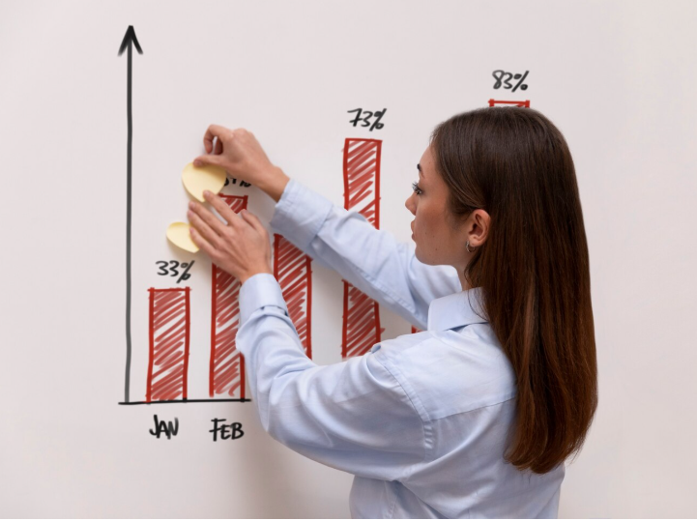
Competitivas | Se orientan a liderazgo en costos o diferenciación. | 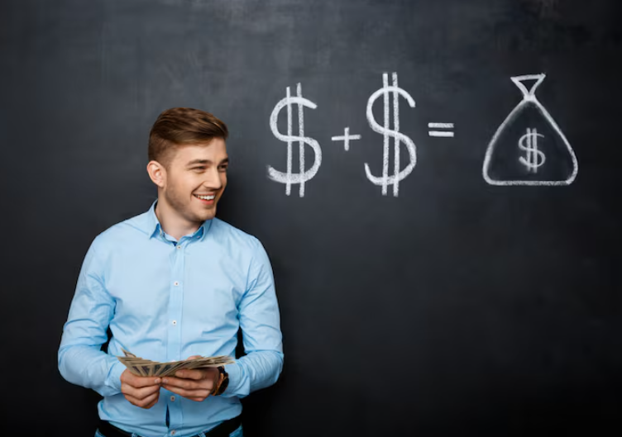
Posicionamiento | Buscan ocupar un lugar claro en la mente del consumidor. | 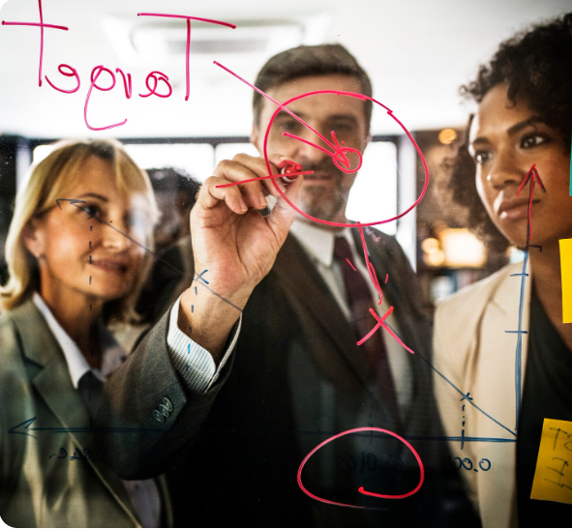

Ejemplo aplicado. Nike aplica diferenciación basada en innovación y propósito, en contraste, marcas fast fashion aplican penetración de mercado mediante precios accesibles. En Colombia, Tennis combina posicionamiento juvenil con identidad nacional.

Cada estrategia implica decisiones en producto, precio y comunicación, no existe una estrategia universal, su selección requiere análisis interno y externo, al tener en cuenta el entorno digital, se debe pensar que esto amplifica la competencia y la posibilidad de una mayor penetración en el mercado, ya que las estrategias digitales permiten microsegmentación precisa, sin embargo, la esta penetración exige claridad conceptual, ya que una estrategia mal definida genera dispersión de recursos. El aprendiz debe evaluar capacidades empresariales. La estrategia es dirección, no improvisación.


Insight. La estrategia define el rumbo; la táctica ejecuta el camino.

1.3 Consumidores
El consumidor es el eje del mercadeo contemporáneo, especialmente en el sistema moda donde la identidad simbólica influye en la decisión de compra. El análisis del consumidor permite identificar motivaciones, comportamientos y preferencias, conllevando a definir las personalidades de compra o buyer personas, los cuales representan perfiles semi ficticios basados en datos reales. Estos perfiles integran variables demográficas, psicográficas y digitales, comprenderlos facilita diseñar mensajes relevantes, con segmentos bien definidos, lo que permite optimizar recursos publicitarios. En el entorno digital, la trazabilidad de datos fortalece el análisis conductual, lo que ayuda a una personalización de los posibles clientes, para sacar una ventaja competitiva.

Ejemplo aplicado. Empresas como Adidas utilizan analítica de comportamiento para personalizar experiencias en sus tiendas virtuales, las recomendaciones automáticas se basan en historial de navegación y compra. En el sector moda colombiano, marcas emergentes segmentan sus audiencias mediante Instagram Insights, esto permite adaptar contenido visual según intereses del público.

El análisis del consumidor no se limita a identificar necesidades actuales, sino que también implica monitorear los cambios socioculturales que influyen en sus decisiones. Tendencias como la sostenibilidad, la inclusión y el consumo consciente están transformando los hábitos de compra, obligando a las marcas a adaptar continuamente sus propuestas de valor. Además, el consumidor actual investiga antes de comprar, compara opciones y evalúa la reputación digital de las empresas, la cual influye directamente en su decisión final.

Tabla 1. Tipos de consumidor
Tipo de consumidor | Características | Aplicación estratégica en el sistema moda
Aspiracional. | Busca estatus simbólico y reconocimiento social. Se deja influenciar por tendencias, celebridades e influencers. Valora la exclusividad, el diseño diferencial y la identidad de marca. Está dispuesto a pagar más por percepción de prestigio. Alta sensibilidad a la imagen y reputación digital. | Moda premium, colecciones limitadas, colaboraciones con diseñadores o figuras públicas, storytelling de marca, campañas visuales de alto impacto y presencia fuerte en redes sociales aspiracionales.
Funcional. | Prioriza utilidad, comodidad y durabilidad. Evalúa la relación costo beneficio. Toma decisiones racionales basadas en calidad y practicidad. Busca soluciones específicas a necesidades concretas. Menor influencia de tendencias pasajeras. | Ropa laboral, uniformes, prendas básicas, líneas versátiles. Comunicación enfocada en beneficios tangibles, resistencia del material, garantía y funcionalidad del producto.
Consciente. | Valora sostenibilidad, ética empresarial y transparencia. Investiga procesos productivos y origen de materiales. Prefiere marcas con responsabilidad social y ambiental. Se inclina por consumo responsable y compra reflexiva. | Moda ecológica, slow fashion, materiales reciclados u orgánicos. Comunicación basada en impacto ambiental positivo, certificaciones, trazabilidad y narrativa de propósito social.
Nota. SENA, (2026).

1.4 Análisis de competidores
El análisis de competidores permite identificar fortalezas, debilidades y estrategias presentes en el entorno empresarial, constituyéndose en una herramienta fundamental para la toma de decisiones estratégicas. Este proceso incluye prácticas como el benchmarking, el monitoreo de precios y la evaluación del posicionamiento de marca, lo que facilita una comprensión estructurada del mercado. Al entender cómo actúan los competidores, las organizaciones pueden detectar oportunidades reales de diferenciación y evitar decisiones basadas en suposiciones.

En el sistema moda, donde las tendencias se replican con rapidez y la innovación se convierte en un factor crítico de competitividad, el análisis de la competencia no puede realizarse de manera ocasional, sino que debe asumirse como un proceso permanente y sistemático. La velocidad del mercado exige monitoreo continuo de lanzamientos, precios, campañas y posicionamiento digital. En este contexto, las herramientas tecnológicas permiten realizar seguimiento en tiempo real, recopilar datos relevantes y transformar información dispersa en inteligencia competitiva accionable. Sin embargo, el propósito de este análisis no es imitar prácticas ajenas, sino comprender dinámicas del mercado, identificar vacíos estratégicos y diseñar propuestas de valor diferenciadas que generen ventajas sostenibles en el tiempo.

Elementos del análisis de competidores
Catalogo WEB SENA: 9.2 Acordeón (con viñeta en la derecha) - tipo 2
Elemento | Descripción | Imagen
Benchmarking | Comparación estratégica. Mejora procesos. | 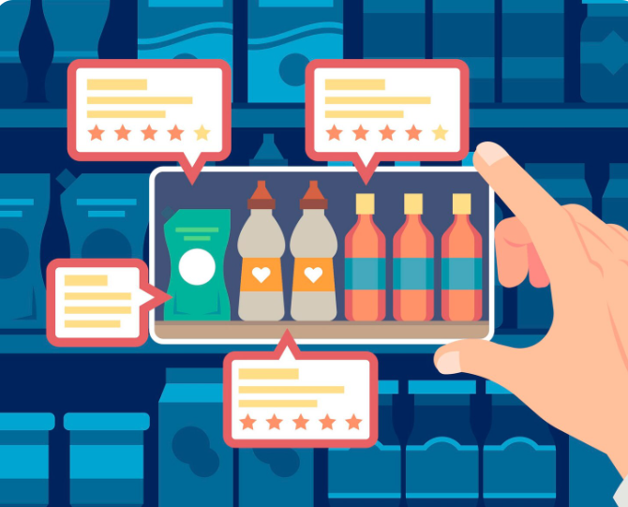
Monitoreo digital | Seguimiento online, útil para detectar tendencias. | 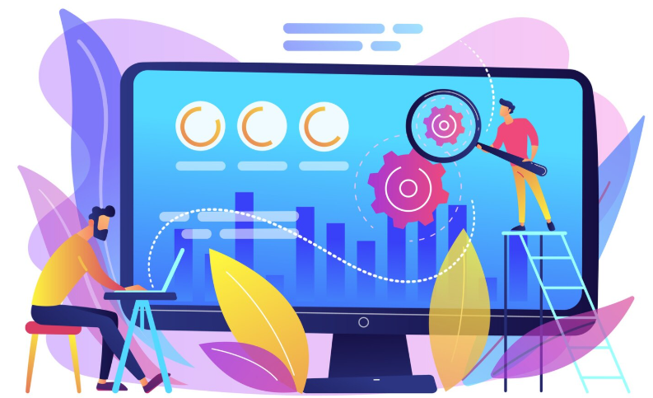
Participación | Cuota de mercado. Útil para evaluar competitividad. | 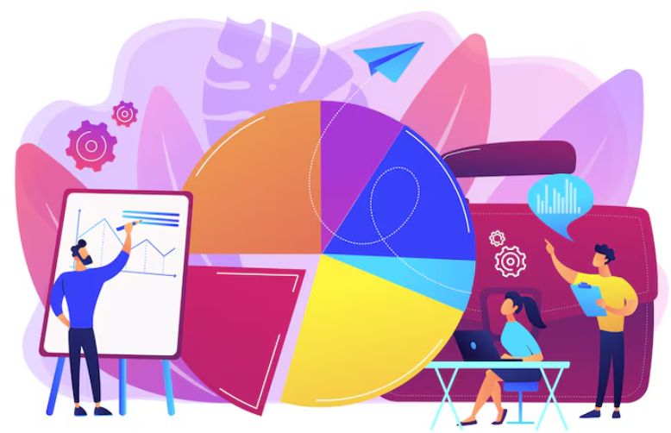


Pregunta de aplicación
¿Qué indicadores analizaría para comparar la presencia digital de dos marcas de moda?

1.5 Mezcla de mercadeo
La mezcla de mercadeo o marketing mix corresponde al conjunto de herramientas tácticas que las empresas utilizan para influir en la demanda del mercado, conocidas como las 4P: producto, precio, plaza y promoción; cada elemento cumple una función estratégica en la generación de valor para el cliente y en el posicionamiento competitivo de la organización. En el sistema moda, el producto incluye diseño, calidad y simbolismo, el precio comunica posicionamiento, la plaza se relaciona con canales físicos y digitales, y la promoción integra comunicación estratégica.

Figura 1. Elementos de la mezcla de marketing

Nota. SENA, (2026).


Clave estratégica. La correcta combinación de las 4P permite a las organizaciones responder de manera eficiente a los cambios del mercado y a las expectativas de los consumidores. Las empresas que ajustan constantemente su mezcla de marketing logran mayor adaptación competitiva.

1.6 Marketing digital

El marketing digital se refiere al conjunto de estrategias y acciones comerciales que utilizan plataformas digitales y tecnologías de la información para promover productos, servicios o experiencias; este enfoque trasciende el objetivo tradicional de venta, ya que se basa en crear relaciones interactivas y medibles entre la marca y el consumidor, aprovechando medios como redes sociales, motores de búsqueda, sitios web, correo electrónico y publicidad en línea; en el capítulo cinco (5), de la presente guía, se trabajará de forma ampliada esta temática.

1.7 Email marketing
El email marketing es una estrategia de comunicación directa que utiliza el correo electrónico para enviar mensajes a audiencias previamente segmentadas, con el propósito de establecer y mantener una relación constante con clientes actuales y potenciales. Su efectividad radica en características como la personalización del contenido, la automatización de envíos y la posibilidad de medir resultados a través de indicadores como tasa de apertura y conversión.

En el sistema moda, esta herramienta se emplea estratégicamente para anunciar lanzamientos de colecciones, promociones exclusivas y novedades de temporada. No obstante, su implementación exige que las bases de datos se obtengan con consentimiento previo, garantizando el cumplimiento de la normativa de protección de datos. En este contexto, la relevancia del mensaje y un diseño visual atractivo se convierten en factores determinantes para captar la atención y maximizar la efectividad de la campaña.

Insight. El valor del correo está en la relevancia del contenido.

El email marketing funciona mejor cuando se concibe como una herramienta relacional y no únicamente promocional, fortaleciendo vínculos a largo plazo. En un entorno donde la saturación de mensajes es constante, la creatividad y la segmentación se vuelven indispensables para evitar comunicaciones irrelevantes. Asimismo, la automatización mejora la eficiencia operativa y permite escalar procesos. Implementado estratégicamente, el email marketing contribuye a consolidar ventas recurrentes y fidelización sostenible.

1.8 Estrategia digital

La estrategia digital es el plan integral que orienta la presencia de la marca en entornos digitales, estableciendo con claridad objetivos, audiencias, canales y métricas de evaluación. Su enfoque es sistémico y no meramente táctico, ya que articula planificación de contenidos, publicidad y analítica bajo una misma dirección estratégica. La coherencia entre lo que la empresa se propone alcanzar y las acciones que ejecuta determina el éxito de la gestión digital. En el sistema moda, esta estrategia permite conectar el storytelling de marca con procesos de conversión efectivos, integrando creatividad y datos para generar impacto comercial sostenible.

Ejemplo aplicado. En la práctica, las empresas globales estructuran calendarios editoriales alineados con temporadas comerciales y fechas clave del mercado, garantizando coherencia entre comunicación y ciclos de consumo. Siguiendo esta lógica, en el sector moda colombiano las campañas digitales se planifican de acuerdo con los lanzamientos de colecciones, anticipando tendencias y momentos de mayor demanda. Esta planificación no opera de manera aislada, sino que integra redes sociales, plataformas de comercio electrónico y pauta digital para asegurar alcance, conversión y posicionamiento. Una vez ejecutada la estrategia, el análisis de resultados permite evaluar el desempeño de cada canal y realizar ajustes constantes. De esta manera, la gestión digital se convierte en un proceso dinámico de mejora continua, orientado a maximizar impacto comercial y competitividad.

La estrategia digital incorpora la definición de indicadores clave de desempeño que permiten medir resultados y orientar decisiones. Métricas como alcance, engagement y conversión facilitan la evaluación objetiva del desempeño, mientras que la segmentación de audiencias posibilita la personalización de mensajes y ofertas. Dado que la innovación tecnológica genera constantemente nuevas oportunidades, las empresas deben revisar periódicamente su estrategia para adaptarse a un entorno digital cambiante. En este contexto, la flexibilidad estratégica y la planificación estructurada se convierten en factores determinantes para mejorar resultados comerciales.

1.9 Mercadeo de moda
El mercadeo de moda integra el análisis de tendencias, el diseño de producto y la comunicación simbólica como elementos interdependientes de una misma estrategia. A diferencia de otros sectores, la moda no solo responde a necesidades funcionales, sino que se vincula profundamente con la identidad cultural y la expresión personal del consumidor. Por esta razón, las estrategias deben considerar tanto los ciclos de temporada como el comportamiento aspiracional que caracteriza al mercado. En este contexto, la imagen de marca se convierte en un factor determinante para construir posicionamiento y reconocimiento.

El mercadeo de moda también implica una gestión integral de la experiencia de marca, ya que la forma en que se presenta el producto, tanto en tiendas físicas como en entornos digitales, influye directamente en la percepción y valoración del consumidor. Por ello, las campañas deben reflejar con coherencia la identidad conceptual de cada colección, asegurando consistencia entre diseño, comunicación y ambientación. La innovación tecnológica, a través de experiencias inmersivas y recursos interactivos, amplía las posibilidades de conexión emocional. Dado que el consumidor de moda busca significado y no solo funcionalidad, el marketing asume un enfoque estratégico y cultural, traduciendo tendencias en propuestas comerciales con valor simbólico.

Tabla 2. Elementos estratégicos del mercadeo de moda y su aplicación
Elemento | Características | Aplicación en el sistema moda
Tendencias. | Reflejan cambios culturales, sociales y estéticos que influyen en el comportamiento del consumidor. Se nutren de contextos globales, movimientos sociales, innovación textil y dinámicas digitales. Son cíclicas y evolucionan rápidamente. | Diseño y desarrollo de colecciones alineadas con temporadas, adaptación de paletas de color, siluetas y materiales. Planeación anticipada de lanzamientos según calendario comercial y análisis de forecasting.
Imagen de marca. | Conjunto de elementos visuales y simbólicos que construyen identidad y posicionamiento. Incluye logotipo, tono comunicativo, narrativa conceptual y coherencia estética. Determina percepción y diferenciación en el mercado. | Desarrollo de campañas publicitarias coherentes con la identidad de la colección, construcción de storytelling visual en redes sociales, diseño de piezas gráficas y lineamientos de branding en entornos físicos y digitales.
Experiencia. | Interacción integral del cliente con la marca en todos los puntos de contacto. Incluye percepción sensorial, navegación digital, atención al cliente y servicio postventa. Influye en fidelización y recomendación. | Diseño de tiendas digitales intuitivas, visual merchandising en puntos físicos, implementación de tecnologías inmersivas, atención personalizada y estrategias omnicanal que integren compra, entrega y servicio.
Nota. SENA, (2026).


Cita de reflexión
“La verdadera estrategia comienza cuando la integridad guía cada decisión empresarial.”

2. Planeación

La planeación estratégica constituye el fundamento estructural de toda acción de marketing en el sistema moda. En un entorno caracterizado por cambios acelerados en tendencias, comportamientos de consumo y dinámicas digitales, la improvisación empresarial representa un alto riesgo competitivo. La planeación permite reducir incertidumbre, asignar recursos con criterio y anticipar escenarios futuros. En el sector moda, donde los ciclos de producto son cortos y altamente sensibles a la cultura, planificar implica comprender el mercado con profundidad. Este capítulo desarrolla el concepto, los modelos metodológicos, los procesos estructurados y la formulación del plan estratégico de mercadeo, el propósito es formar pensamiento estratégico sólido, ya que la planeación no es un documento estático, sino una práctica permanente de gestión.

2.1 Concepto
La planeación puede definirse como el proceso sistemático mediante el cual una organización establece objetivos, determina estrategias y diseña acciones para alcanzarlos en un período determinado (David & David, 2017). En el ámbito del marketing, este proceso exige analizar previamente el entorno, la competencia y el comportamiento del consumidor antes de ejecutar acciones comerciales, garantizando decisiones fundamentadas y no improvisadas. En el sistema moda, la planeación adquiere especial relevancia debido a la estacionalidad del mercado y la rotación constante de colecciones, factores que obligan a anticipar tendencias y optimizar inventarios para evitar sobrecostos o desabastecimiento. Asimismo, permite asegurar coherencia entre la identidad de marca y las acciones promocionales, fortaleciendo el posicionamiento. En consecuencia, la planeación estratégica orienta decisiones a mediano y largo plazo, constituyéndose no como una reacción ante el mercado, sino como una dirección clara que marca el punto de partida de la competitividad sostenible.

2.2 Metodologías o modelos
Las metodologías de planeación permiten estructurar el análisis estratégico, entre las más utilizadas se encuentran DOFA, PESTEL y el modelo de objetivos SMART.

Tabla 3. Metodologías de planeación
Modelo | Características | Utilidad estratégica en el sistema moda
DOFA (FODA). | Analiza factores internos (debilidades y fortalezas) y externos (oportunidades y amenazas). Permite visualizar la posición competitiva de la organización y relacionar variables internas con condiciones del mercado. Facilita la formulación de estrategias ofensivas, defensivas, adaptativas o de supervivencia. | Identificar ventajas competitivas, detectar brechas frente a competidores, anticipar riesgos del mercado y definir estrategias para lanzamientos de colecciones, posicionamiento de marca o expansión digital.
PESTEL. | Examina variables del macroentorno: políticas, económicas, sociales, tecnológicas, ecológicas y legales. Permite comprender factores externos que influyen indirectamente en la organización y que están fuera de su control directo. | Evaluar riesgos regulatorios, cambios en hábitos de consumo, impacto de tendencias sostenibles, avances tecnológicos en e-commerce y condiciones económicas que afectan precios y demanda en el sector moda.
SMART. | Establece objetivos específicos, medibles, alcanzables, relevantes y con tiempo definido. Facilita claridad en metas y alineación entre estrategia y ejecución. Permite seguimiento cuantificable del desempeño. | Controlar resultados de campañas digitales, definir metas de ventas por temporada, establecer indicadores de crecimiento en redes sociales y medir desempeño de lanzamientos de colección con criterios verificables.
Nota. SENA, (2026).

Cada modelo de planeación debe adaptarse al tamaño, capacidad y contexto de la organización para garantizar su efectividad. En pequeñas marcas emergentes del sistema moda, el DOFA resulta práctico y accesible, ya que permite identificar rápidamente fortalezas, debilidades, oportunidades y amenazas con recursos limitados. En cambio, en empresas consolidadas, el análisis PESTEL complementa la toma de decisiones estratégicas, especialmente en procesos de expansión nacional o internacional, donde el entorno macroeconómico y regulatorio adquiere mayor relevancia. Por su parte, el modelo SMART garantiza que los objetivos definidos puedan medirse y evaluarse con precisión, evitando metas ambiguas o difíciles de controlar. Así, la correcta aplicación metodológica no solo aporta claridad estratégica, sino que optimiza recursos y reduce la improvisación. Sin embargo, estas herramientas no reemplazan el criterio directivo; lo estructuran y fortalecen. En consecuencia, la disciplina analítica se convierte en un motor de competitividad sostenible.

2.3 Proceso
El proceso de planeación estratégica comprende etapas secuenciales e interrelacionadas, es un proceso cíclico, donde la retroalimentación permite ajustes permanentes. Inicia con análisis situacional, continúa con formulación estratégica, pasa a implementación y culmina con control.

Figura 2. Proceso de planeación

Nota. SENA, (2026).

En el sistema moda, el análisis situacional puede incluir estudio de tendencias globales y comportamiento digital. La formulación estratégica orienta metas comerciales por temporada. La implementación involucra diseño, producción y comunicación digital. El control evalúa ventas y percepción de marca.

Insight. El seguimiento convierte la planeación en aprendizaje continuo.

2.4 Plan estratégico
El plan estratégico de mercadeo es el documento formal que integra el análisis situacional, la definición de objetivos, las estrategias y el plan de acción comercial, constituyéndose en la hoja de ruta que orienta la gestión empresarial. Su estructura comprende diagnóstico del entorno y de la organización, segmentación de mercados, definición de posicionamiento y asignación de presupuesto, garantizando coherencia entre análisis y ejecución.

En el Sistema Moda, este plan orienta decisiones clave relacionadas con el desarrollo de colecciones, selección de canales digitales y planificación de campañas por temporada. Además, establece responsables, cronogramas e indicadores de desempeño que permiten medir resultados y realizar ajustes oportunos. De esta manera, su función no es únicamente documentar intenciones, sino guiar una ejecución coordinada y estratégica que fortalezca la competitividad de la marca.

A continuación, se presenta un ejemplo condensado, en el cual cada aspecto puede desarrollarse con la profundidad conceptual necesaria para precisar y contextualizar su intención estratégica.

Plan estratégico de mercadeo

Empresa: Lúmina Studio.
Sector: moda femenina sostenible.
Ubicación: Medellín, Colombia.
Periodo: 2026 – 2027.

1. Diagnóstico estratégico

Análisis interno
Fortalezas
- Diseño propio con identidad sostenible.
- Producción local.
- Comunidad activa en Instagram (18.000 seguidores).
Debilidades
- Baja inversión en pauta digital.
- Procesos logísticos limitados para envíos nacionales.
Análisis externo (DOFA resumido)
Oportunidades
- Crecimiento del consumo consciente.
- Aumento de compras online en moda.
Amenazas
- Alta competencia en slow fashion.
- Sensibilidad al precio en mercado local.

2. Segmentación y público objetivo

Segmento principal:
Mujeres entre 23 y 35 años, profesionales jóvenes, interesadas en sostenibilidad, consumo responsable y moda con propósito.
Buyer persona:
Valentina, 28 años, vive en ciudad principal, compra online, sigue marcas éticas y valora transparencia en procesos productivos.

3. Objetivos estratégicos (SMART)

- Incrementar ventas online en un 25 % durante 12 meses.
- Aumentar tasa de recompra en 15 % en 2026.
- Incrementar tráfico web en 40 % mediante estrategias digitales.

4. Estrategia general

Posicionamiento
Marca de moda sostenible con diseño contemporáneo y producción ética local.
Propuesta de valor
“Diseño con conciencia: moda que respeta el planeta y expresa tu identidad.”

5. Estrategias de marketing

Producto
- Lanzamiento de 3 colecciones cápsula anuales.
- Etiquetas con información de impacto ambiental.
Precio
- Estrategia de precio medio alto alineado con valor sostenible.
- Descuentos exclusivos para clientas recurrentes.
Plaza (distribución)
- E-commerce propio optimizado.
- Marketplace sostenible.
- Pop-ups trimestrales en Medellín y Bogotá.
Promoción
- Campañas digitales por temporada.
- Email marketing automatizado.
- Colaboraciones con micro influencers conscientes.

6. Estrategia digital integrada

- Calendario editorial alineado con lanzamientos.
- Pauta digital segmentada en Meta y Google.
- SEO enfocado en “moda sostenible Colombia”.
- Estrategia omnicanal: redes sociales + e-commerce + email.

7. Plan de acción (resumen)

Acción | Responsable | Fecha | Indicador
Lanzamiento colección primavera. | Dir. Creativa. | Marzo 2026. | Ventas por colección.
Campaña pauta digital. | Marketing digital. | Marzo–abril 2026. | ROAS.
Automatización email bienvenida. | CRM. | Febrero 2026. | Tasa apertura.

8. Presupuesto anual (estimado)

- Producción de contenido: $12.000.000
- Pauta digital: $18.000.000
- Influencers: $6.000.000
- Herramientas digitales: $4.000.000
Total, estimado: $40.000.000 COP

9. Indicadores clave (KPIs)

- Tasa de conversión web.
- Costo por adquisición (CPA).
- Retorno sobre inversión publicitaria (ROAS).
- Tasa de recompra.
- Engagement en redes.

10. Evaluación y control

- Revisión mensual de métricas.
- Ajuste trimestral de campañas.
- Evaluación semestral de posicionamiento y ventas.

Conclusión estratégica

El presente plan estratégico de mercadeo permite a Lúmina Studio estructurar su crecimiento de manera organizada, alineando identidad de marca, propuesta de valor y ejecución digital bajo una misma dirección estratégica. Al integrar análisis del entorno, segmentación clara, objetivos medibles y acciones coordinadas, la empresa reduce la improvisación y maximiza la eficiencia de sus recursos.

Asimismo, la articulación entre creatividad, sostenibilidad y datos fortalece su posicionamiento en un mercado altamente competitivo como el sistema moda. La implementación disciplinada de indicadores de desempeño facilita la toma de decisiones basada en resultados y no en percepciones. En consecuencia, este plan no solo busca incrementar ventas, sino consolidar una marca con coherencia conceptual, proyección escalable y ventajas competitivas sostenibles en el tiempo.


Cita de reflexión
“La integridad en la planeación refleja responsabilidad con los recursos y compromiso con el futuro.”

Podcast_01_CF07

3. Comercio electrónico

El comercio electrónico se ha consolidado como uno de los principales motores de transformación empresarial en el sistema moda, permitiendo a las organizaciones ampliar su alcance de mercado, optimizar procesos comerciales y establecer relaciones directas con el consumidor digital. La digitalización del consumo ha modificado los hábitos de compra, impulsando modelos de negocio basados en plataformas virtuales y experiencias omnicanal. En el sector moda, la velocidad de rotación de productos y la influencia de tendencias globales hacen que el comercio electrónico sea un canal estratégico indispensable.

Este capítulo desarrolla los conceptos fundamentales, los tipos de comercio electrónico, las plataformas tecnológicas disponibles y el marco legal colombiano que regula las operaciones digitales. Se integran ejemplos empresariales aplicados para contextualizar el aprendizaje. El propósito es fortalecer la comprensión estratégica del entorno digital comercial.

3.1 Concepto
El comercio electrónico puede definirse como el conjunto de transacciones comerciales de bienes y servicios realizadas mediante medios digitales, principalmente a través de internet (Laudon & Traver, 2022), lo que permite una interacción directa entre empresa y consumidor sin limitaciones geográficas ni restricciones de horario. En el sistema moda, este modelo facilita lanzamientos rápidos de colecciones y pruebas de mercado casi inmediatas, reduciendo tiempos de respuesta frente a tendencias cambiantes. Además, posibilita la recopilación y análisis de datos sobre comportamiento del consumidor, optimizando decisiones relacionadas con inventarios, precios y estrategias promocionales. Las tiendas virtuales operan como vitrinas digitales permanentes, mientras que su integración con sistemas logísticos asegura procesos eficientes de distribución, en consecuencia, el comercio electrónico transforma la experiencia de compra tradicional y su crecimiento responde al avance sostenido de la digitalización global.

3.2 Tipos
El comercio electrónico puede clasificarse según los actores participantes en la transacción, los principales tipos son B2C (empresa a consumidor), B2B (empresa a empresa), C2C (consumidor a consumidor) y D2C (marca directa al consumidor). La elección del modelo depende de la estrategia empresarial, pues cada tipo implica dinámicas operativas diferentes.

Figura 3 . Tipos de comercio electrónico

Nota. SENA, (2026).

La elección del modelo depende de la estrategia empresarial. Cada tipo implica dinámicas operativas diferentes.

Ejemplo aplicado. En el sistema moda, el modelo B2C predomina en tiendas virtuales de marcas comerciales. El modelo B2B es utilizado por proveedores textiles que venden a fabricantes. Plataformas como Mercado Libre facilitan operaciones C2C. El modelo D2C ha crecido gracias a redes sociales y tiendas propias online. Marcas emergentes utilizan D2C para controlar la experiencia del cliente. Este modelo incrementa márgenes de rentabilidad. Sin embargo, exige mayor inversión logística.

Comprender los tipos de comercio electrónico no es un ejercicio teórico aislado, sino un insumo clave para la toma de decisiones estratégicas. Cuando una empresa identifica con claridad si le conviene operar bajo un modelo B2C, B2B, C2C o incluso híbrido, puede alinear esa elección con sus objetivos comerciales, ya sea expansión de mercado, posicionamiento de marca o incremento en rentabilidad. A partir de este análisis estratégico, se define el modelo más conveniente según el público objetivo, la propuesta de valor y la capacidad operativa.

En la práctica, muchas empresas consolidadas no se limitan a una sola modalidad, sino que operan en múltiples esquemas de manera simultánea. La digitalización ha facilitado esta convergencia de modelos, permitiendo integrar canales físicos y virtuales, marketplaces y tiendas propias en un ecosistema omnicanal, esta integración fortalece la cobertura de mercado, amplía el alcance geográfico y diversifica las fuentes de ingreso.

3.3 Plataformas
Las plataformas de comercio electrónico constituyen la base tecnológica que permite crear, administrar y operar tiendas virtuales de manera estructurada y eficiente. Estas soluciones no solo alojan el catálogo de productos, sino que integran funcionalidades clave como gestión de inventarios, pasarelas de pago, análisis de datos y control de pedidos, lo que incide directamente en la eficiencia operativa del negocio.

Entre las más utilizadas se encuentran Shopify, WooCommerce y Magento, cada una diseñada para responder a distintos niveles de complejidad empresarial. Shopify destaca por su facilidad de implementación y rapidez de puesta en marcha, lo que la convierte en una alternativa adecuada para emprendedores y pequeñas empresas que buscan agilidad. WooCommerce, por su parte, permite una integración natural con sitios desarrollados en WordPress, ofreciendo flexibilidad para negocios que ya cuentan con presencia web y desean ampliar sus funcionalidades comerciales. En contraste, Magento ofrece un alto nivel de personalización y robustez técnica, siendo especialmente pertinente para grandes empresas con estructuras más complejas y necesidades avanzadas de configuración.


Lo invitamos a ver el siguiente video educativo por medio del cual podrá profundizar en la temática abordada.
Las 5 Mejores Plataformas de Ecommerce para Crear Tienda Online
Descripción: este video educativo presentado por Cyberclick explica de forma clara y práctica cuáles son las cinco mejores plataformas de comercio electrónico disponibles para crear y gestionar una tienda online. Comienza con una introducción a los conceptos básicos del e-commerce y los factores que se deben considerar al elegir una plataforma, como facilidad de uso, herramientas integradas para pagos, gestión de inventarios y análisis de datos. Luego compara las características específicas de cada plataforma, destacando sus ventajas y casos de uso recomendados según el tamaño del negocio y necesidades operativas. El contenido ofrece ejemplos reales de cómo estas soluciones tecnológicas pueden apoyar a emprendedores y empresas para lanzar sus tiendas virtuales de forma eficiente y con solidez estratégica.

3.4 Marco legal
El comercio electrónico en Colombia se desarrolla dentro de un marco normativo que busca garantizar la protección del consumidor y la seguridad de las transacciones digitales. Esta regulación no es un simple requisito formal, sino un elemento estructural para el funcionamiento confiable del entorno digital. Entre las principales disposiciones se encuentra la Ley 527 de 1999, que reconoce la validez jurídica de los mensajes de datos y las firmas digitales, otorgando sustento legal a los contratos celebrados por medios electrónicos. De manera complementaria, la Ley 1581 de 2012 establece el régimen general de protección de datos personales, definiendo obligaciones claras sobre el tratamiento, almacenamiento y uso de la información de los usuarios.

A partir de estas normas, las empresas están obligadas a informar de manera explícita las condiciones de compra, políticas de devolución, términos de garantía y lineamientos sobre el manejo de datos personales, esta exigencia convierte la transparencia digital en un deber legal y no en una práctica opcional. Como consecuencia, el cumplimiento normativo fortalece la confianza del consumidor, reduce riesgos jurídicos y promueve relaciones comerciales más seguras.


Clave estratégica. Las empresas que cumplen rigurosamente la normativa no solo reducen riesgos legales y sanciones, sino que fortalecen la confianza jurídica, consolidan su reputación empresarial y proyectan una imagen de transparencia que impacta positivamente en la competitividad del negocio digital.

En el sistema moda, el cumplimiento normativo trasciende el ámbito administrativo y se convierte en un componente esencial de la estrategia digital, ya que implica publicar términos y condiciones visibles en la tienda online, garantizar que las políticas de tratamiento de datos cuenten con la autorización expresa del usuario y adoptar la facturación electrónica conforme al marco legal vigente; adicionalmente, las plataformas de pago deben cumplir con estándares de seguridad financiera que protejan la información sensible de los clientes, todo bajo la supervisión de la Superintendencia de Industria y Comercio, entidad que vigila estas prácticas para asegurar el respeto de los derechos del consumidor.

Cita de reflexión
“La integridad empresarial comienza cuando la legalidad guía cada transacción.”

4. Ecosistemas digitales

El ecosistema digital representa la articulación estratégica de plataformas, tecnologías, procesos y usuarios que interactúan de manera permanente dentro del entorno digital empresarial. Su comprensión resulta esencial para las organizaciones del sistema moda, debido a que las decisiones de marketing, ventas, comunicación y servicio al cliente dependen cada vez más de la integración tecnológica. En este contexto, la competitividad empresarial no se determina únicamente por la calidad del producto, sino por la eficiencia de su presencia digital.

El capítulo aborda los elementos conceptuales, tecnológicos y operativos que integran los ecosistemas digitales, incluyendo plataformas, herramientas, protocolos, métodos de gestión de contenidos y pruebas de funcionamiento. Además, se analizan los modelos omnicanal y el marco legal colombiano aplicable al entorno digital. El desarrollo se presenta mediante casos empresariales, tablas conceptuales y preguntas de aplicación que permiten contextualizar los aprendizajes en escenarios reales del sistema moda.

4.1 Concepto
Un ecosistema digital se define como el conjunto interconectado de plataformas, tecnologías, datos y actores que interactúan para generar valor dentro de un entorno digital empresarial, su estructura se asemeja a los ecosistemas biológicos, donde múltiples componentes cooperan de manera dinámica para mantener la estabilidad y el crecimiento del sistema. Este enfoque permite comprender que la presencia digital empresarial no es un canal aislado, sino una red estratégica integrada.

En el sector moda, marcas como Zara integran comercio electrónico, redes sociales, aplicaciones móviles, CRM y sistemas logísticos en un solo entorno digital coordinado, este modelo permite optimizar la experiencia del cliente desde la búsqueda del producto hasta la entrega final, su análisis del ecosistema digital facilita identificar puntos de mejora en procesos de marketing y ventas.

4.2 Tipos
Los ecosistemas digitales pueden clasificarse en comerciales, de contenido, de servicios y colaborativos, según su objetivo estratégico principal.

Tipos de ecosistemas digitales
Catalogo WEB SENA: 6.1 Slide navegación simple
Tipo | Característica | Imagen
Comerciales | Se enfocan en ventas digitales.  Requieren integración logística y de pagos. | 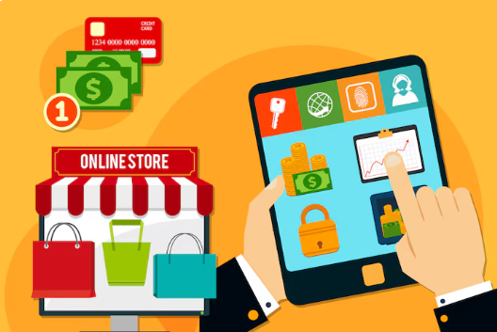
Contenido | Priorizan generación de audiencias.  Demandan gestión de audiencias. | 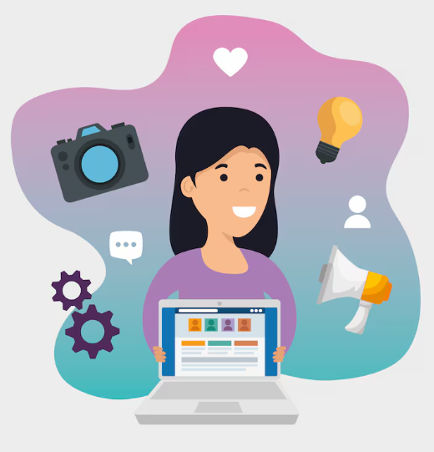
Servicios | Integran soluciones tecnológicas.  Enfatizan interoperabilidad tecnológica. | 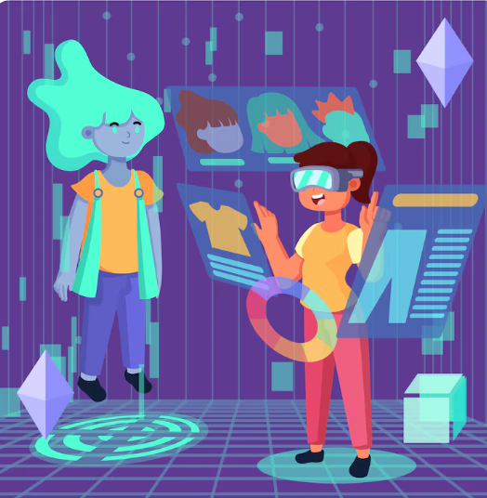
Colaborativos | Conectan comunidades de usuarios o proveedores.  Se sustentan en redes de participación. | 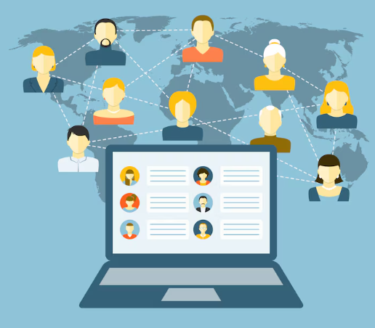

4.3 Terminología
La terminología de los ecosistemas digitales está conformada por un conjunto dinámico de conceptos que hoy hacen parte del léxico estratégico empresarial. Este vocabulario evoluciona constantemente a medida que surgen nuevas tecnologías, plataformas y modelos de interacción digital. Por ello, comprender estos términos no solo facilita la comunicación técnica, sino que también fortalece la capacidad de análisis y toma de decisiones en entornos digitales. A continuación, se presentan algunos de los conceptos más recientes y relevantes dentro de los ecosistemas digitales:

Tabla 4. Términos recientes en ecosistemas digitales (aplicados al sistema moda)
Término | Definición | Aterrizaje al sistema moda
API Economy. | Modelo económico basado en la integración de servicios digitales mediante APIs. | Permite integrar la tienda online con pasarelas de pago, logística, CRM y marketplaces como Mercado Libre o Amazon sin perder coherencia operativa.
Automatización Inteligente. | Uso combinado de inteligencia artificial y automatización de procesos. | Automatiza respuestas en Instagram, envíos de email marketing y recomendaciones de prendas según historial de compra.
Blockchain. | Tecnología de registro descentralizado y seguro. | Facilita certificación de autenticidad en prendas de lujo o sostenibles y trazabilidad en cadenas de suministro.
CDP (Customer Data Platform). | Plataforma que centraliza datos del cliente en tiempo real. | Unifica datos de compras online, interacción en redes y visitas web para personalizar lanzamientos de colecciones.
Composable Commerce. | Modelo modular de comercio digital basado en componentes flexibles. | Permite construir una tienda virtual adaptable según temporada, integrando módulos para preventas o drops exclusivos.
Creator Economy. | Ecosistema económico basado en creadores de contenido digital. | Colaboraciones con influencers que lanzan cápsulas de colección o realizan live shopping.
Data Governance. | Gestión estratégica de calidad, seguridad y uso de datos. | Garantiza cumplimiento de la Ley de Protección de Datos y uso responsable de información de clientes.
Headless Commerce. | Separación entre frontend y backend en e-commerce. | Permite mostrar la colección en web, app y redes sociales con experiencias visuales distintas pero mismo sistema operativo interno.
Omnicanalidad. | Integración coherente de todos los canales de contacto. | Cliente puede ver la prenda en Instagram, comprar en la web y recoger en tienda física sin fricciones.
Web3. | Nueva generación de internet basada en descentralización y blockchain. | Posibilidad de lanzar NFTs asociados a colecciones exclusivas o comunidades digitales de marca.

Nota. SENA, (2026).


Clave estratégica. Las empresas deben capacitar a sus equipos de marketing constantemente para estar a la vanguardia de la terminología tecnológica aplicada al mercadeo.

4.4 Web
La web constituye el núcleo estructural del ecosistema digital empresarial porque centraliza la información institucional, las operaciones de comercio electrónico y los principales puntos de interacción con los clientes, convirtiéndose en el eje de convergencia de todos los canales digitales. Por esta razón, su diseño no puede limitarse a lo estético, sino que debe contemplar criterios de accesibilidad, optimización SEO y compatibilidad móvil, garantizando visibilidad, posicionamiento en buscadores y rendimiento técnico adecuado.

En el sistema moda, las empresas utilizan la web como plataforma principal de conversión comercial, articulándola estratégicamente con redes sociales y marketplaces para ampliar alcance y tráfico. Cuando existe coherencia visual y funcional entre estos canales, se fortalece la identidad de marca y se consolida una experiencia integrada para el consumidor. En contraste, una web mal optimizada provoca pérdida de tráfico, baja conversión y deterioro de la imagen corporativa, impactando negativamente la competitividad empresarial.

4.5 Redes sociales
Las redes sociales han revolucionado la forma en que las personas interactúan en el mundo digital. Estas plataformas permiten la conexión entre individuos, marcas y comunidades, facilitando la comunicación en tiempo real a través de distintos formatos como texto, imágenes, videos y transmisiones en vivo. Más que simples espacios de entretenimiento, las redes sociales han evolucionado para convertirse en herramientas esenciales de interacción y difusión de contenido a gran escala. Según Coiera (2013) las redes sociales son medios de comunicación, diferentes a los tradicionales, ya que utilizan un conjunto de tecnologías, con el fin de crear espacios virtuales para que los usuarios puedan interactuar entre sí. en el capítulo cinco (6), de la presente guía, se trabajará de forma ampliada esta temática.

4.6 Plataformas digitales
Las plataformas digitales son infraestructuras tecnológicas que permiten la interacción entre usuarios, empresas y servicios mediante aplicaciones en línea que integran comunicación, comercio, análisis de datos y gestión de contenidos. Estas plataformas constituyen el núcleo operativo de los ecosistemas digitales empresariales, ya que facilitan la automatización de procesos comerciales, la administración de clientes y la distribución de productos.

En el sistema moda cumplen funciones de catálogos virtuales, gestión logística, atención al cliente y marketing automatizado, su implementación requiere planificación tecnológica alineada con los objetivos estratégicos de la organización. Las empresas seleccionan plataformas según escalabilidad, compatibilidad, costos operativos y seguridad, la correcta integración tecnológica permite centralizar la información y mejorar la eficiencia organizacional. La tendencia actual apunta a plataformas integradas que conectan comercio electrónico, redes sociales y sistemas de gestión empresarial, esto fortalece la competitividad digital.

Figura 4. Tipos de plataformas digitales

Nota. SENA, (2026).

Cada categoría presenta características técnicas relacionadas con almacenamiento de datos, integraciones API (Application Programming Interface-Interfaz de Programación de Aplicaciones- conjunto de reglas y protocolos que permite que dos sistemas o aplicaciones diferentes se comuniquen entre sí sin que el usuario tenga que intervenir.), seguridad informática y automatización, la elección depende de la etapa de madurez digital de la empresa, así mismo su integración mejora la eficiencia operativa, además de permitir una visión integral del cliente.

Pregunta de aplicación
¿Qué criterios debería evaluar una empresa antes de seleccionar una plataforma digital empresarial?

4.7 Herramientas
Las herramientas digitales son aplicaciones, software y recursos tecnológicos que facilitan la ejecución de actividades dentro de los ecosistemas digitales, incluyendo marketing, comunicación, diseño, análisis de datos y automatización de procesos, estas herramientas permiten optimizar el trabajo operativo y estratégico de las organizaciones, reduciendo tiempos de ejecución y mejorando la precisión de las decisiones.

Clasificación de herramientas digitales
Catalogo WEB SENA - 7 Slider de imágenes
Tipo de herramienta digital | Descripción | Imagen
Marketing | Facilitan la gestión de campañas publicitarias, programación de contenidos y monitoreo de engagement; su característica principal es la optimización comunicacional. | 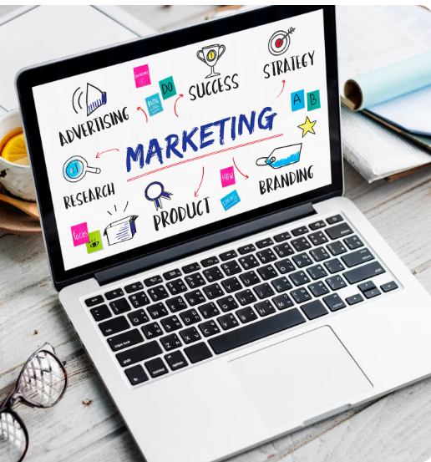
Analítica | Permiten medir indicadores de rendimiento, analizar tendencias de mercado y evaluar el comportamiento del consumidor, destacándose por su enfoque en datos. | 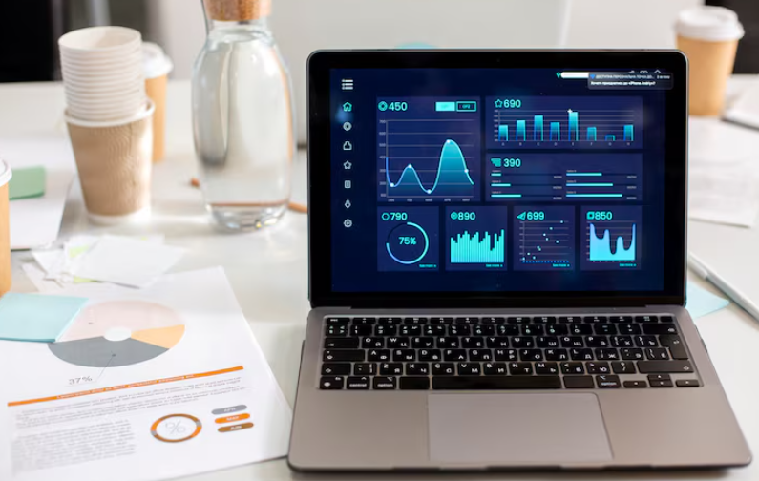
Productividad | Mejoran la organización del trabajo mediante gestión de proyectos, almacenamiento en la nube y automatización de tareas. | 

En la industria de la moda, las herramientas digitales permiten coordinar equipos creativos, lanzar campañas promocionales y analizar tendencias globales en tiempo real. La integración de analítica y marketing facilita estrategias basadas en datos que incrementan la efectividad comercial. Las empresas que adoptan herramientas automatizadas logran reducir costos operativos y mejorar la precisión en la segmentación de clientes, asimismo, la automatización de procesos repetitivos permite concentrar recursos en innovación y creatividad.
Insight
Un informe especializado indica que alrededor del 40 % de las empresas colombianas que implementan automatización de marketing han observado aumentos significativos en sus tasas de conversión, evidenciando el valor estratégico de estas tecnologías para incrementar ventas y rendimiento comercial. Se sugiere al aprendiz consultar el siguiente enlace: Ver Informe

Ejemplo aplicado. La plataforma de moda de lujo LUISAVIAROMA experimentó mejoras drásticas en su rendimiento comercial tras automatizar campañas omnicanal mediante una solución de marketing inteligente. Con perfiles más precisos y mensajes personalizados, la empresa logró aumentar su tasa de conversión en hasta 400 % y el ingreso generado por campañas de email marketing en 900 %, gracias a la automatización y la analítica aplicada para adaptar ofertas y contenido relevante para segmentos específicos de su audiencia global.

4.8 Protocolos
Los protocolos digitales son conjuntos de normas técnicas que regulan la comunicación, transferencia de datos y funcionamiento de sistemas informáticos dentro de internet y las redes tecnológicas empresariales. Estos protocolos garantizan que los dispositivos, plataformas y aplicaciones puedan interactuar de manera segura, eficiente y estandarizada.

En los ecosistemas digitales empresariales, los estándares técnicos constituyen la base que permite la transmisión confiable de información comercial, la ejecución segura de transacciones electrónicas y el funcionamiento eficiente de procesos automatizados. Debido a que estos entornos operan de manera interconectada y en tiempo real, la seguridad de los datos y la continuidad operativa dependen directamente del cumplimiento riguroso de dichos estándares. Por ello, las organizaciones deben implementar protocolos tecnológicos actualizados que prevengan vulnerabilidades informáticas y reduzcan riesgos asociados a fraudes, filtraciones o interrupciones del servicio.

Clasificación de los protocolos
Catalogo WEB SENA: 8 Carrusel de tarjetas
Protocolo | Característica | Imagen
Comunicación | Regulan la transmisión de información entre dispositivos y servidores, destacándose por su función de conectividad. | 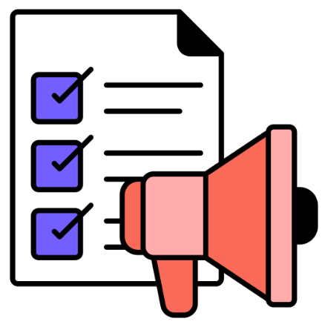
Seguridad | Protegen la información mediante cifrado y autenticación de usuarios, siendo esenciales para las transacciones electrónicas. | 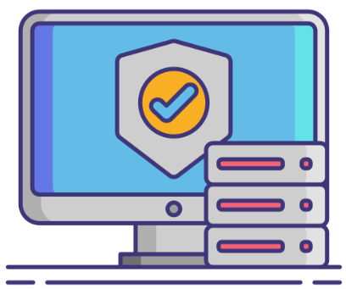
Transferencia de datos | Permiten el envío estructurado de archivos entre sistemas informáticos, garantizando la integridad de la información. | 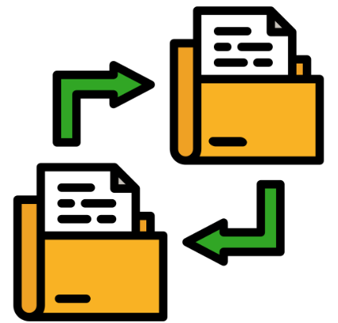

En el sistema moda, los protocolos digitales constituyen el soporte técnico que garantiza la operación segura de tiendas virtuales, sistemas de pago electrónico y plataformas logísticas integradas, permitiendo que las transacciones se desarrollen sin vulnerar la información del cliente ni la estabilidad del negocio. Cuando estos protocolos se implementan de manera adecuada, se reducen significativamente los riesgos de fraude digital y, en consecuencia, se fortalece la confianza del consumidor en las compras en línea. Además, su correcta configuración facilita la interoperabilidad entre plataformas de comercio electrónico, sistemas de inventario y herramientas de marketing digital, optimizando procesos y asegurando coherencia operativa. Las empresas que invierten en infraestructura tecnológica segura no solo incrementan su reputación digital, sino que transforman la ciberseguridad en una ventaja competitiva sostenible. Sin embargo, este fortalecimiento exige capacitación permanente del personal en buenas prácticas digitales y una gestión continua de riesgos tecnológicos, ya que la protección de la información se consolida como un activo estratégico empresarial.

4.9 Cargue de información
Los métodos de cargue de información corresponden a los procedimientos tecnológicos mediante los cuales se incorporan datos, archivos y contenidos a sistemas digitales, plataformas web o bases de datos empresariales. Estos métodos son esenciales para el funcionamiento eficiente de los ecosistemas digitales, ya que garantizan la disponibilidad, actualización y consistencia de la información utilizada en procesos comerciales y operativos.

En el sistema moda permiten actualizar catálogos de productos, inventarios, imágenes de colecciones y contenidos promocionales en tiempo real. La correcta implementación de estos métodos reduce errores operativos y mejora la experiencia del usuario final. Asimismo, facilita la integración entre plataformas empresariales y sistemas de comercio electrónico. Las organizaciones deben seleccionar el método adecuado según el volumen y la frecuencia de actualización de datos, su gestión estratégica impacta la eficiencia digital.
Clasificación de los métodos de cargue de información
Catalogo Web SENA: 10.1 Pestañas verticales
Método de cargue | Descripción | Imagen
Cargue manual | Se caracteriza por la introducción directa de datos por parte del usuario en sistemas digitales, siendo útil para actualizaciones pequeñas o específicas. | 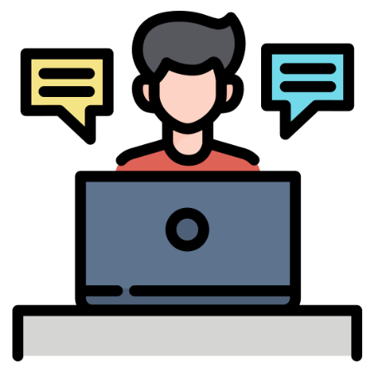
Cargue automatizado | Permite la sincronización entre sistemas mediante integraciones tecnológicas, destacándose por su eficiencia y reducción de errores humanos. | 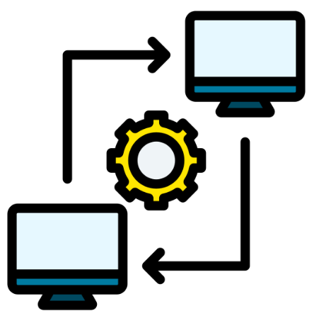
Cargue masivo | Facilita la incorporación simultánea de grandes volúmenes de datos mediante archivos estructurados, siendo fundamental en procesos de actualización de inventarios o bases de clientes. | 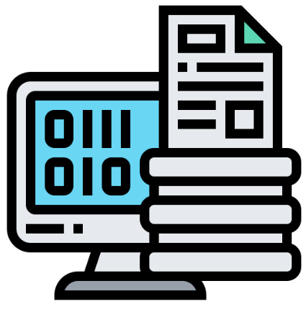

En la práctica, la forma de realizar el cargue de información no es única ni estándar, sino que depende directamente del sistema tecnológico donde se aloja la información y de los recursos disponibles en la organización. Así como organizar zapatos varía según el espacio —no es lo mismo guardarlos en un nochero, un clóset, una repisa o un organizador especializado—, el cargue de datos se adapta a la “estructura” del sistema: puede hacerse manualmente desde un panel administrativo, mediante archivos masivos como hojas de cálculo, a través de integraciones automáticas o usando APIs que sincronizan información en tiempo real. Por ejemplo, una marca de moda pequeña puede actualizar su catálogo cargando un archivo Excel en su plataforma de e-commerce, mientras que una empresa con mayor madurez digital conectará su sistema de inventarios con la tienda virtual para que los datos se actualicen automáticamente. Por ello, antes de ejecutar el cargue, es necesario indagar cómo funciona el sistema, consultar la documentación técnica y aplicar el método más adecuado, entendiendo que la correcta gestión de la información se construye según el “espacio” digital con el que se cuenta en cada momento.

4.10 Testeos de funcionamiento
Los testeos de funcionamiento corresponden a procesos de verificación técnica que permiten evaluar el correcto desempeño de sistemas digitales, plataformas web y aplicaciones tecnológicas antes de su implementación o actualización. Estos procedimientos aseguran la calidad del servicio digital, la estabilidad operativa y la seguridad de la información. En los ecosistemas empresariales permiten detectar fallas técnicas, errores de programación o problemas de compatibilidad que podrían afectar la experiencia del usuario.

Figura 5. Clasificación de los testeos de funcionamiento

Nota. SENA, (2026).
Ejemplo aplicado. En el sector moda, la implementación de pruebas de rendimiento antes de campañas promocionales permite asegurar que las plataformas de comercio electrónico soporten altos volúmenes de tráfico. Asimismo, las pruebas de seguridad protegen la información financiera de los clientes durante las transacciones digitales.


Clave estratégica. Las empresas que adoptan metodologías de testing estructurado logran mayor confiabilidad en sus servicios digitales, esto incrementa la satisfacción del consumidor y fortalece la reputación empresarial, así mismo, la evaluación continua permite detectar oportunidades de mejora tecnológica, lo que conlleva a una alta calidad digital convirtiendo esto en una ventaja competitiva.

4.11 Omnicanal digital
La omnicanalidad digital corresponde a la integración coordinada de todos los canales de comunicación, venta y servicio al cliente de una empresa, permitiendo que el consumidor interactúe de manera continua y coherente en entornos físicos y digitales, este enfoque supera el modelo multicanal al priorizar la experiencia del cliente como eje central de la estrategia empresarial.

El sistema moda permite que el consumidor consulte productos en redes sociales, realice compras en línea y recoja en tienda física sin interrupciones en el proceso. La omnicanalidad requiere integración tecnológica entre plataformas, inventarios, sistemas de atención y bases de datos, su implementación mejora la satisfacción del cliente y aumenta las oportunidades de venta, asimismo, fortalece la fidelización mediante experiencias personalizadas.

En las empresas del sistema moda, la omnicanalidad permite sincronizar inventarios de tiendas físicas y virtuales, ofreciendo disponibilidad en tiempo real al consumidor, esto, facilita campañas promocionales que integran redes sociales, comercio electrónico y tiendas presenciales.

Insight: Las organizaciones que implementan estrategias omnicanal logran mayor retención de clientes y aumento en la frecuencia de compra.

Pregunta de aplicación
¿Cómo puede una empresa del sistema moda mejorar la fidelización mediante estrategias omnicanal?

4.12 Marco legal
El marco legal vigente en Colombia establece el conjunto de normas que regulan el uso de tecnologías digitales, comercio electrónico, protección de datos personales y seguridad de la información dentro de las actividades empresariales. Estas disposiciones buscan garantizar la transparencia en las transacciones digitales, proteger los derechos de los consumidores y promover la confianza en los entornos virtuales.

Las empresas que operan en ecosistemas digitales deben cumplir las normativas relacionadas con comercio electrónico, habeas data, propiedad intelectual y protección del consumidor, el desconocimiento de estas regulaciones puede generar sanciones económicas y pérdida de reputación corporativa, de allí que la actualización permanente en legislación digital sea fundamental para la gestión empresarial, esto, fortalece la seguridad jurídica de las operaciones comerciales.

Clave estratégica. El cumplimiento normativo se convierte en factor competitivo. La responsabilidad digital empresarial exige vigilancia normativa constante.

Tabla 5. Regulaciones del comercio electrónico y entorno digital en Colombia
Tipo de regulación | Características principales | Norma (nombre y breve resumen)
Comercio electrónico y firma digital. | Establece validez jurídica de mensajes de datos, firma electrónica y transacciones digitales. | Ley 527 de 1999: regula el acceso y uso de mensajes de datos y contratación por medios electrónicos.
Protección de datos personales. | Protege los datos de los usuarios, define deberes de tratamiento y derechos de los titulares. | Ley 1581 de 2012: establece disposiciones generales para protección, tratamiento, actualización y supresión de datos personales.
Derechos del consumidor. | Regula derechos, información clara, garantías y deberes de proveedores en comercio electrónico. | Ley 1480 de 2011 (Estatuto del Consumidor): protege al consumidor en ventas a distancia y comercio electrónico.
Facturación electrónica. | Obliga al uso de factura electrónica y regula su implementación. | Ley 223 de 1995 y disposiciones en normatividad tributaria, sobre factura electrónica y registro en comercio digital.
Protección del consumidor en comercio electrónico. | Especifica derechos en contratos y ventas no presenciales. | Disposiciones del Estatuto del Consumidor (Ley 1480 de 2011) – Art. 49: define comercio electrónico y derechos asociados.
Regulación del emprendimiento digital. | Promueve el ejercicio del comercio electrónico y emprendimiento digital. | Ley 2069 de 2020: fomenta el emprendimiento, incluyendo actividades digitales y comercio en línea.
Política de gobierno digital. | Define lineamientos para servicios digitales y habilitación de prestadores. | Decreto 767 de 2022 y Resolución MINTIC 1951 de 2022: establecen requisitos para servicios digitales y estándares técnicos.
Estatuto del consumidor – obligaciones  publicidad y comercio. | Regula obligaciones informativas y derechos del consumidor digital. | Estatuto del Consumidor (Ley 1480 de 2011): artículos relacionados con información clara y calidad del producto.
Protección de datos en transferencia internacional. | Regula las condiciones para la transferencia de datos fuera de Colombia. | Ley 1581 de 2012 – Artículo 26: prohíbe transferencia de datos a países sin protección adecuada sin consentimiento.
Inclusión digital y servicios de valor agregado. | Regula acceso equitativo a las TIC y servicios digitales avanzados. | Ley 1341 de 2009: reglamenta servicios de TIC y protección de usuarios digitales, con impacto en comercio electrónico.
Nota. SENA, (2026).

En el sistema moda, el cumplimiento del marco legal permite desarrollar estrategias digitales seguras, proteger datos de clientes y operar plataformas de comercio electrónico conforme a la legislación vigente, asimismo, fortalece la reputación empresarial al garantizar transparencia en la gestión de información personal y transacciones comerciales. Las empresas que integran la gestión legal dentro de su estrategia digital reducen riesgos operativos y sanciones regulatorias.

Cita de reflexión
“La integridad es hacer lo correcto incluso cuando nadie observa.”

5. Marketing digital

El marketing digital constituye el conjunto de estrategias, herramientas y procesos orientados a promocionar productos, servicios y marcas mediante canales digitales interconectados. En el sistema moda, su relevancia se ha incrementado debido al cambio en los hábitos de consumo, donde los clientes investigan, comparan y compran a través de internet antes de tomar decisiones de compra.

El capítulo aborda el concepto, características, técnicas y herramientas del marketing digital, analizando su aplicación práctica en el sistema moda mediante casos empresariales, tablas conceptuales y preguntas de aplicación. El desarrollo busca fortalecer la comprensión estratégica del aprendiz frente al uso de tecnologías digitales en procesos comerciales, posicionamiento de marca y fidelización de clientes.

5.1 Concepto
El marketing digital se define como el conjunto de estrategias promocionales desarrolladas mediante plataformas digitales con el propósito de atraer, convertir y fidelizar clientes. A diferencia del marketing tradicional, se fundamenta en el uso de datos en tiempo real que permiten segmentar audiencias, personalizar mensajes y evaluar el desempeño de las campañas de manera continua, este enfoque convierte la comunicación empresarial en un proceso interactivo orientado a la experiencia del usuario.

En el sistema moda, el marketing digital permite promocionar colecciones mediante redes sociales, comercio electrónico, campañas de correo electrónico y posicionamiento en buscadores. Estas acciones facilitan la visibilidad de la marca y amplían el alcance del mercado sin necesidad de grandes inversiones en medios tradicionales, la capacidad de medición inmediata constituye una de sus principales ventajas estratégicas.


Clave estratégica: las empresas que adoptan estrategias de marketing digital logran mayor eficiencia en la captación de clientes y mejor comprensión de sus preferencias de consumo.

5.2 Características
El marketing digital se caracteriza por la interactividad, la medición en tiempo real, la segmentación avanzada y la automatización de procesos promocionales. La interactividad permite que los consumidores participen activamente mediante comentarios, reseñas y contenido generado por usuarios. La medición en tiempo real facilita evaluar el desempeño de campañas de manera inmediata, permitiendo ajustes estratégicos oportunos. Estas características hacen del marketing digital un sistema dinámico y adaptable.

Otra característica relevante es la personalización del mensaje, que permite adaptar contenidos según intereses, comportamientos y preferencias del consumidor, asimismo, la automatización optimiza procesos repetitivos como envíos de correos promocionales, respuestas automatizadas y segmentación de audiencias, estas capacidades mejoran la eficiencia operativa y reducen costos de marketing.

Tabla 6. Tipos de marketing digital y sus características
Tipo de marketing digital | Características principales | Canal o herramienta común
Marketing de contenidos. | Ofrece valor educativo o emocional antes de vender. | Blogs, infografías, videos, podcasts.
Email marketing. | Comunicación directa, automatizada y personalizada. | Plataformas de mailing (mailchimp, etc.)
Publicidad programática. | Compra automatizada de espacios publicitarios por subasta. | Google Ads, Meta Ads.
Social media marketing. | Promueve la marca a través de redes sociales y comunidades. | Facebook, Instagram, LinkedIn.
SEO (optimización en buscadores). | Mejora visibilidad orgánica en motores de búsqueda. | Google, Bing, herramientas SEO.
Influencer marketing. | Utiliza líderes de opinión digitales para ganar credibilidad. | YouTube, Instagram, TikTok.
Nota. Adaptado de Chaffey y Smith, (2017).

Las empresas del sistema moda aprovechan las herramientas digitales y la analítica avanzada para diseñar campañas personalizadas en función de las tendencias de consumo y el comportamiento de compra, lo que les permite conectar con públicos específicos de manera más precisa y relevante.

Gracias a la capacidad de analizar datos en tiempo real, pueden anticipar demandas del mercado, ajustar inventarios y estructurar estrategias comerciales más efectivas, reduciendo la improvisación y aumentando la probabilidad de conversión. Esta dinámica se ve impulsada por la innovación tecnológica, que transforma continuamente las posibilidades del marketing digital y exige una actualización permanente de capacidades. En consecuencia, la adaptación estratégica se convierte en un factor clave para fortalecer el posicionamiento competitivo. A su vez, la interacción continua con los clientes mejora la fidelización, consolidando una relación más cercana y duradera donde la experiencia del cliente se posiciona como prioridad estratégica central.

5.3 Técnicas
Las técnicas de marketing digital corresponden a los métodos estratégicos utilizados para posicionar marcas, atraer audiencias y generar conversiones mediante medios digitales. Entre las principales técnicas se encuentran el posicionamiento en buscadores (SEO), la publicidad digital (SEM), el marketing de contenidos y el marketing en redes sociales. Cada técnica cumple funciones específicas dentro de la estrategia integral de comunicación empresarial.

Tecnícas de marketing

Catalogo Web SENA: 10.2 Pestañas horizontales - sencillas
Técnicas de marketing | Descripción | Imagen
SEO  (Search Engine Optimization) | Se orienta a mejorar la visibilidad orgánica en buscadores mediante optimización de contenidos y estructura web. | 
SEM  (Search Engine Marketing) | Utiliza publicidad paga para posicionar anuncios en resultados de búsqueda o plataformas digitales. | 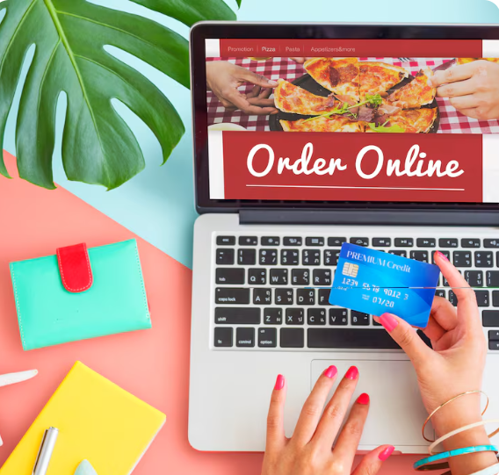
Marketing de contenidos | Busca atraer audiencias mediante información relevante. | 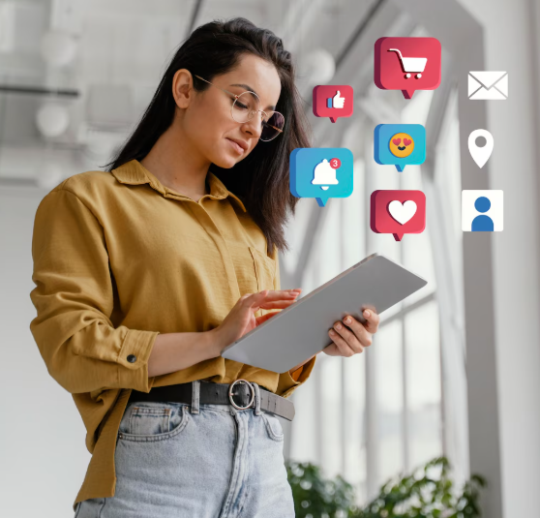
Marketing en redes sociales | Fortalece la interacción y la construcción de comunidad.  . | 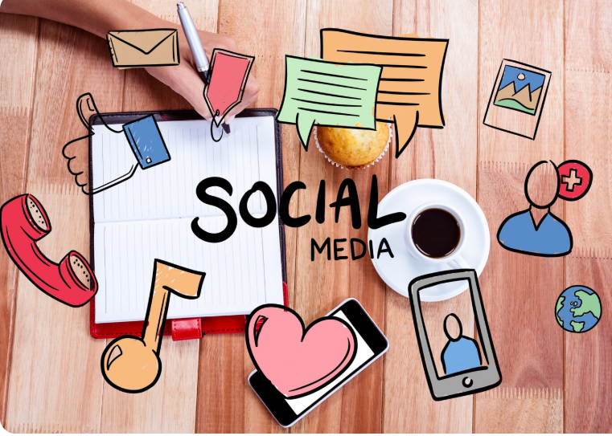

En el sistema moda, las empresas articulan contenido visual atractivo, campañas pagas en redes sociales y estrategias de posicionamiento en buscadores para ampliar el alcance de sus colecciones y captar audiencias segmentadas. Esta combinación coordinada de técnicas digitales no solo incrementa la visibilidad de marca, sino que impacta directamente en el rendimiento comercial al atraer tráfico calificado y estimular la conversión. Sin embargo, para que estas acciones generen resultados sostenibles, es indispensable una planificación estratégica que permita seleccionar la técnica más adecuada según los objetivos empresariales, el público meta y la etapa del ciclo de producto. A partir de ello, la medición constante de indicadores facilita la optimización continua de las campañas, ajustando presupuestos y mensajes según el desempeño observado.

En este entorno dinámico, la innovación digital impulsa la aparición de nuevas técnicas promocionales, mientras que la creatividad se consolida como el elemento diferenciador que fortalece la competitividad y posiciona a la marca en un mercado altamente visual y cambiante.

Clave estratégica
La integración de varias técnicas digitales genera mejores resultados que el uso aislado de una sola.

5.4 Tipos de herramientas
Las herramientas de marketing digital corresponden a las plataformas tecnológicas utilizadas para planificar, ejecutar, automatizar y medir campañas promocionales en entornos digitales. Estas herramientas facilitan la gestión de contenidos, la segmentación de audiencias, el análisis de resultados y la administración de relaciones con clientes, su utilización permite optimizar la eficiencia operativa de las estrategias digitales empresariales.

Entre los principales tipos de herramientas se encuentran las plataformas de gestión de redes sociales, herramientas de analítica digital, sistemas de automatización de marketing y plataformas de gestión de clientes (CRM).

Tabla 7. Herramientas digitales y su aplicación en el sistema moda
Herramienta | Función | Ejemplo aplicado al sistema moda
CRM  (Customer Relationship Management). | Gestión y segmentación de clientes, historial de compras y seguimiento de interacción. | Una marca de ropa registra qué clientes compraron la colección primavera y le envía un acceso anticipado exclusivo a la nueva colección verano, aumentando recompra y fidelización.
Analítica web. | Medición de tráfico, comportamiento del usuario y tasas de conversión en el sitio web. | Una tienda online detecta que muchas visitas abandonan el carrito en el paso de pago y optimiza ese proceso, reduciendo fricciones y aumentando ventas.
Automatización de marketing. | Programación y ejecución automática de campañas digitales según comportamiento del usuario. | Si un cliente visualiza varias veces una chaqueta sin comprarla, el sistema envía automáticamente un correo con descuento personalizado para incentivar la conversión.
Gestión de redes sociales. | Programación, monitoreo y análisis de publicaciones en plataformas sociales. | Una marca programa el lanzamiento de su nueva colección con contenidos coordinados en Instagram, TikTok y Facebook, midiendo engagement y ajustando mensajes según interacción.

Nota. SENA, (2026).

Las empresas del sistema moda utilizan herramientas de analítica para evaluar el comportamiento de los consumidores, plataformas de automatización para enviar campañas segmentadas y sistemas CRM para fortalecer la fidelización, la integración tecnológica de herramientas mejora la eficiencia comercial y la toma de decisiones basada en datos.

5.5 Tipos de estrategias digitales
Las estrategias digitales corresponden al conjunto de planes de acción diseñados para alcanzar objetivos comerciales mediante el uso de medios y plataformas digitales, estas estrategias se orientan a la generación de tráfico, posicionamiento de marca, captación de clientes potenciales y fidelización del consumidor. En el sistema moda, la correcta selección de estrategias digitales permite mejorar la visibilidad de colecciones, fortalecer la identidad de marca y aumentar las ventas en comercio electrónico, su implementación requiere análisis de audiencias, definición de objetivos y selección de canales adecuados.

Entre los principales tipos de estrategias digitales se encuentran la estrategia de atracción (inbound marketing), la estrategia de conversión, la estrategia de fidelización y la estrategia de posicionamiento de marca.

Figura 6. Tipos de estrategias digitales

Nota. SENA, (2026).

Ejemplo aplicado. Zara, marca del grupo Inditex, es uno de los referentes globales del sistema moda en integración de estrategias digitales con retail físico y comercio electrónico.

Aplicación de estrategias digitales

1. Estrategia de atracción (inbound marketing)

Zara utiliza:
- Contenido visual altamente estético en Instagram y web.
- SEO optimizado para búsquedas como “tendencias otoño mujer”.
- Lanzamientos digitales sincronizados con temporadas.
Resultado: tráfico orgánico constante hacia su tienda online y app, sin depender exclusivamente de publicidad paga.

2. Estrategia de conversión

- Experiencia web minimalista y optimizada para móvil.
- Proceso de compra rápido (pocos pasos).
- Integración stock tienda física + online (omnicanalidad).
Resultado: reduce fricción y aumenta tasa de conversión, especialmente en lanzamientos de colección.

3. Estrategia de fidelización

- App móvil con notificaciones personalizadas.
- Alertas de reposición de productos.
- Experiencia integrada: comprar online y recoger en tienda.
Resultado: genera recompra frecuente y hábito digital.

4. Estrategia de posicionamiento de marca

Zara no compite por precio, compite por:
- Velocidad de tendencia.
- Imagen editorial tipo revista.
- Coherencia visual global.
Resultado: su estrategia digital fortalece identidad de marca contemporánea, minimalista y aspiracional.

Clave estratégica del caso

Zara no ejecuta acciones digitales aisladas; articula:
- Análisis de datos de consumo.
- Integración logística.
- Producción rápida.
- Ecosistema omnicanal.
Eso convierte su estrategia digital en una ventaja competitiva estructural, no táctica.

Pregunta de aplicación
¿Qué estrategia digital se orienta principalmente a transformar visitantes en compradores?

5.6 Arquetipos digitales
Los arquetipos digitales representan modelos de personalidad de marca utilizados para orientar la comunicación estratégica en entornos digitales, estos arquetipos permiten construir mensajes coherentes, fortalecer la identidad corporativa y facilitar la conexión emocional con los consumidores. En el sistema moda, la definición del arquetipo digital contribuye a diferenciar la marca en mercados altamente competitivos y saturados de información.
Lo invitamos a ver el siguiente video educativo por medio del cual podrá profundizar en temática abordada.
Tipos de arquetipos
Descripción: este video, del canal Edutin Academy, presenta los arquetipos publicitarios los cuales facilitan la creación de historias coherentes, resonando emocionalmente con el público. Cada arquetipo representa características específicas que reflejan las aspiraciones y deseos de los consumidores.

Las empresas del sector moda emplean modelos de arquetipos de marca para diseñar campañas coherentes en redes sociales, publicidad digital y contenido audiovisual, asegurando que cada mensaje refleje una personalidad definida y reconocible. Cuando el arquetipo se mantiene consistente en todos los puntos de contacto, se fortalece la recordación de marca y se facilita la fidelización del consumidor, ya que la audiencia identifica patrones emocionales y simbólicos claros. Esta coherencia narrativa mejora la conexión emocional, permitiendo que la marca trascienda la simple transacción comercial y construya vínculos más profundos. A su vez, una identidad clara simplifica el posicionamiento competitivo, porque delimita el territorio simbólico que la empresa ocupa en la mente del consumidor. En consecuencia, la diferenciación estratégica impulsa el reconocimiento de marca, siempre que la planificación comunicativa se alinee de manera rigurosa con el arquetipo seleccionado y se mantenga coherente en el tiempo.

5.7 Estrategia de marca
La estrategia de marca corresponde al conjunto de decisiones orientadas a construir una identidad diferenciada, reconocible y coherente en el mercado. En entornos digitales, esta estrategia se manifiesta mediante el diseño visual, el tono comunicativo, la propuesta de valor y la experiencia del cliente en todos los canales digitales. En el sistema moda, la estrategia de marca determina la percepción del consumidor frente a las colecciones y la propuesta estética de la empresa.

Una estrategia de marca digital incluye elementos como branding visual, storytelling, coherencia de contenidos y posicionamiento en plataformas digitales. El branding visual define la identidad gráfica; el storytelling construye narrativas que conectan emocionalmente con el consumidor; la coherencia de contenidos asegura uniformidad comunicativa; y el posicionamiento digital fortalece la visibilidad de la marca. Estos componentes permiten consolidar una identidad corporativa sólida.

Tabla 8. Estrategias de marca digital aplicadas al sistema moda
Estrategia | Definición | Ejemplo aplicado al  sistema moda | Impacto estratégico
Branding visual. | Define la identidad gráfica de la marca (logo, colores, tipografía, estilo fotográfico). | Una marca de moda sostenible utiliza tonos tierra, fotografías en entornos naturales y empaques ecológicos coherentes en web y redes sociales. | Genera reconocimiento inmediato y refuerza la identidad corporativa.
Storytelling. | Construcción de narrativas que conectan emocionalmente con el consumidor. | Una marca urbana comparte historias reales de sus diseñadores y procesos creativos en reels y videos, mostrando autenticidad. | Fortalece vínculo emocional y aumenta la conexión con el público objetivo.
Coherencia de contenidos. | Uniformidad en tono, mensaje y estilo comunicativo en todos los canales digitales. | Una marca elegante mantiene lenguaje sofisticado y estética minimalista tanto en Instagram como en su tienda online y campañas publicitarias. | Consolida credibilidad, profesionalismo y consistencia comunicativa.
Posicionamiento digital. | Estrategias para aumentar visibilidad en buscadores y plataformas digitales. | Optimización SEO para búsquedas como “vestidos de fiesta”, campañas segmentadas en redes y colaboración con micro influencers locales. | Incrementa tráfico cualificado, visibilidad de marca y ventas en comercio electrónico.
Nota. SENA, (2026).

Clave estratégica.
La coherencia visual y narrativa fortalece la recordación de marca en entornos digitales.

5.8 Técnicas publicitarias
Las técnicas publicitarias digitales comprenden los métodos utilizados para promocionar productos o servicios mediante anuncios en plataformas digitales, estas técnicas incluyen publicidad en buscadores, publicidad en redes sociales, remarketing y publicidad programática, su finalidad es incrementar la visibilidad de la marca, atraer clientes potenciales y estimular la conversión comercial.

Tabla 9. Técnicas publicitarias digitales aplicadas al sistema moda
Estrategia | Definición | Ejemplo aplicado al sistema moda | Impacto estratégico
Publicidad en buscadores (SEM). | Posiciona anuncios pagados según palabras clave ingresadas por los usuarios en motores de búsqueda. | Una marca de ropa deportiva invierte en Google Ads para aparecer cuando alguien busca “leggings deportivos mujer” o “ropa fitness Bogotá”. | Atrae tráfico con alta intención de compra y aumenta conversiones directas.
Publicidad en redes sociales. | Permite segmentar audiencias específicas según edad, intereses, ubicación y comportamiento digital. | Una marca de moda femenina segmenta anuncios en Instagram a mujeres entre 20 y 35 años interesadas en tendencias y compras online. | Incrementa alcance cualificado y mejora la eficiencia del presupuesto publicitario.
Remarketing. | Impacta nuevamente a usuarios que ya interactuaron con la marca, pero no finalizaron compra. | Un usuario visita una tienda online de chaquetas y luego ve anuncios del mismo producto con descuento mientras navega en otras páginas o redes sociales. | Recupera carritos abandonados y mejora la tasa de conversión.
Publicidad programática. | Automatiza la compra de espacios publicitarios digitales mediante algoritmos y datos de comportamiento. | Una marca internacional de moda lanza una campaña automatizada que muestra anuncios personalizados según historial de navegación y perfil del usuario. | Optimiza inversión publicitaria en tiempo real y aumenta precisión en segmentación.
Nota. SENA, (2026).

Las empresas del sistema moda utilizan estas técnicas publicitarias para promocionar colecciones, lanzamientos y campañas estacionales con mayor precisión en la inversión, ya que la segmentación avanzada permite dirigir los mensajes a audiencias específicas según intereses, comportamiento y etapa del proceso de compra. Como consecuencia, se mejora el retorno de inversión al reducir la dispersión del presupuesto y concentrarlo en públicos con mayor probabilidad de conversión. A su vez, la medición constante de resultados facilita la optimización de campañas en tiempo real, ajustando creatividades, segmentaciones o presupuestos según el desempeño observado. En este entorno dinámico, la creatividad publicitaria se convierte en un factor clave para fortalecer la diferenciación, mientras que la innovación tecnológica amplía las oportunidades promocionales mediante nuevos formatos y automatizaciones. No obstante, para que estos elementos generen impacto sostenible, la planificación estratégica debe garantizar coherencia comunicativa en todos los canales digitales.

6. Redes sociales

Las redes sociales constituyen uno de los principales componentes del marketing digital contemporáneo, debido a su capacidad de generar interacción directa entre marcas y consumidores en tiempo real. Tal como se definió en el capítulo de ecosistemas digitales, estas plataformas hacen parte de la infraestructura estratégica que conecta comunicación, comercio electrónico y posicionamiento de marca.

En el sistema moda, las redes sociales representan un canal clave para la promoción de colecciones, construcción de comunidad y desarrollo de experiencias de marca basadas en contenido visual, su adecuada gestión requiere comprender funciones estratégicas, procedimientos operativos, expresiones comunicativas y métodos de publicación que permitan alcanzar objetivos comerciales y de posicionamiento.

El capítulo desarrolla los elementos operativos de la gestión estratégica de redes sociales, abordando sus funciones, procedimientos, expresiones comunicativas y métodos de operación mediante ejemplos empresariales, tablas conceptuales y preguntas de aplicación que facilitan la contextualización en el sistema moda.

6.1 Funciones
Las redes sociales cumplen funciones estratégicas de comunicación, posicionamiento de marca, atención al cliente, investigación de mercado y promoción comercial, estas funciones permiten a las organizaciones interactuar con sus audiencias de manera directa, generando relaciones más cercanas y dinámicas que las obtenidas mediante medios tradicionales.

Otra función relevante corresponde al análisis de comportamiento del consumidor, ya que las plataformas permiten monitorear interacciones, preferencias y comentarios de los usuarios, esta información se convierte en insumo estratégico para la toma de decisiones de marketing y desarrollo de productos. Asimismo, las redes sociales cumplen una función de canal de servicio al cliente, permitiendo resolver consultas de manera inmediata y mejorar la percepción de la marca.

En el sistema moda, las redes sociales se posicionan como herramientas estratégicas al permitir marketing de influencia, storytelling (contar historias) visual y experiencias interactivas que fortalecen el reconocimiento de marca. La creación de comunidades digitales impulsa la fidelización y proporciona retroalimentación inmediata sobre productos y tendencias, mientras que la analítica social permite medir indicadores como engagement (enganche de las personas con las marcas), alcance y conversiones para optimizar decisiones.

Además, posibilitan probar micro campañas con menor riesgo antes de realizar inversiones mayores, su integración con plataformas de comercio electrónico facilita compras directas desde publicaciones o transmisiones en vivo, reduciendo complicaciones en el proceso de compra. No obstante, su efectividad depende de una gestión profesional que incluya planificación editorial, automatización y monitoreo de reputación, consolidándolas como activos estratégicos de crecimiento empresarial.
Pregunta de aplicación
¿Qué función de las redes sociales permite obtener información directa sobre preferencias del consumidor?

6.2 Procedimientos
Los procedimientos en redes sociales corresponden al conjunto de pasos organizados que guían la planificación, publicación, monitoreo y evaluación de contenidos digitales, estos procedimientos garantizan coherencia comunicativa, eficiencia operativa y alineación con los objetivos estratégicos de marketing. En el sistema moda, la estandarización de procedimientos permite coordinar campañas de lanzamiento de colecciones y promociones estacionales de manera estructurada.

El procedimiento básico incluye la definición de objetivos de comunicación, la planificación del calendario editorial, la producción de contenidos, la publicación programada y la evaluación de indicadores de desempeño.

Figura 7. Ruta de procedimientos en redes sociales

Nota. SENA, (2026).

Claves estratégicas.
- Las empresas que implementan procedimientos estructurados logran mayor consistencia en la comunicación digital y mejor aprovechamiento de recursos.
- La planificación anticipada reduce improvisaciones en la publicación de contenidos.
- La medición constante permite identificar oportunidades de mejora.
- La coordinación del equipo optimiza tiempos de operación.
- La estandarización facilita la gestión de campañas.
- La estrategia digital se fortalece mediante procesos organizados.

6.3 Expresiones
Las expresiones en redes sociales corresponden a las formas comunicativas utilizadas para transmitir mensajes de marca, incluyendo lenguaje visual, tono comunicativo, estilo narrativo y formatos de contenido. Estas expresiones determinan la personalidad digital de la marca y su capacidad para conectar emocionalmente con las audiencias. En el sistema moda, el uso de imágenes, videos cortos y storytelling visual constituye el principal recurso expresivo para destacar productos y tendencias.

Tabla 10. Clasificación de expresiones en comunicación digital
Característica | Definición | Ejemplo aplicado al sistema moda | Impacto estratégico
Informativa. | Comunicación orientada a transmitir datos objetivos y verificables sobre productos o servicios. | Publicación en Instagram que detalla composición de una chaqueta (100 % algodón orgánico), tallas disponibles, precio y política de envío. | Genera confianza, reduce objeciones de compra y fortalece la transparencia de marca.
Promocional. | Mensaje diseñado para estimular la acción de compra mediante incentivos o llamados directos. | Campaña digital “-30 % en nueva colección otoño” con botón de compra directa en e-commerce. | Incrementa conversiones, acelera decisiones de compra y dinamiza inventario.
Educativa. | Contenido que aporta conocimiento útil relacionado con tendencias, uso o cuidado del producto. | Reel explicando cómo combinar prendas básicas para crear tres outfits distintos o cómo cuidar telas delicadas. | Posiciona a la marca como referente experto y fortalece la fidelización.
Emocional. | Comunicación enfocada en generar conexión afectiva a través de valores, historias o identidad de marca. | Video storytelling que muestra el proceso artesanal detrás de una colección sostenible y la historia de sus diseñadores. | Fortalece el vínculo emocional, mejora recordación de marca y construye identidad diferenciada.
Nota. SENA, (2026).

Clave estratégica.
La coherencia del tono comunicativo fortalece la identidad digital de la marca.

6.4 Métodos
Los métodos de gestión en redes sociales corresponden a las formas organizadas mediante las cuales las empresas administran la creación, programación, monitoreo y optimización de contenidos, estos métodos permiten estructurar el trabajo del equipo de marketing digital y mejorar la eficiencia de las campañas comunicativas. En el sistema moda, los métodos estratégicos facilitan la coordinación entre diseño, marketing y ventas en la publicación de contenidos promocionales.

Entre los principales métodos se encuentran la gestión manual, la gestión programada y la gestión automatizada. La gestión manual se caracteriza por la publicación directa de contenidos en tiempo real; la gestión programada permite planificar publicaciones mediante herramientas digitales; y la gestión automatizada integra sistemas que responden automáticamente a interacciones de usuarios.

Pregunta de aplicación
¿Qué método de gestión permite publicar contenidos de forma automática en fechas previamente definidas?

6.5 Publicación
Las técnicas para la publicación de contenidos en redes sociales corresponden a los lineamientos estratégicos que orientan la forma en que se diseñan, estructuran y difunden los mensajes digitales, estas técnicas buscan maximizar el alcance, la interacción y la conversión comercial mediante el uso adecuado de formatos, horarios, narrativa visual y segmentación. En coherencia con lo trabajado en el capítulo 4 sobre ecosistemas digitales, estas técnicas se integran a plataformas, herramientas y protocolos previamente definidos.

Técnicas de publicación de contenidos
Catalogo Web SENA: 13.1 Tarjetas - avatar
Técnica de publicación | Descripción | Imagen
Contenido visual de alta calidad | Debe responder a estándares estéticos acordes con la identidad de marca. | 
Narrativa breve y persuasiva | Debe ser clara y orientada a la acción. | 
Adaptación del formato | Implica comprender las particularidades de cada red social. | 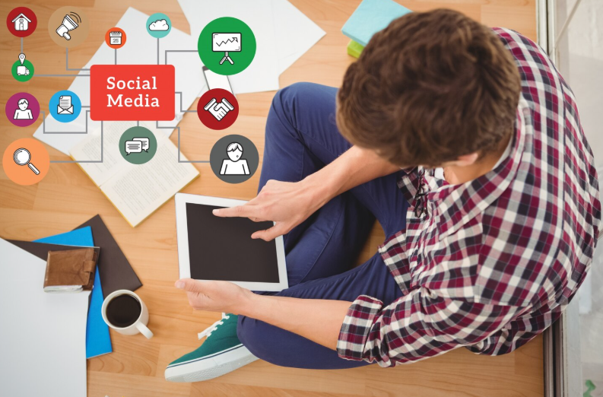
Optimización de horarios | Se basa en análisis de comportamiento de audiencia. | 

Clave estratégica.
El análisis constante del comportamiento de la audiencia permite optimizar técnicas de publicación.

6.6 Pauta digital
El pago de pauta digital corresponde a la inversión económica destinada a promocionar contenidos o anuncios en plataformas digitales con el fin de ampliar su alcance y segmentación. A diferencia del alcance orgánico, la pauta digital permite dirigir mensajes específicos a públicos definidos mediante criterios demográficos, geográficos y comportamentales. En el sistema moda, esta estrategia es clave para el lanzamiento de colecciones y campañas estacionales.

La pauta digital puede clasificarse en publicidad en redes sociales, publicidad en buscadores y publicidad programática. La publicidad en redes sociales se caracteriza por su alta segmentación y enfoque visual; la publicidad en buscadores responde a palabras clave específicas; y la publicidad programática automatiza la compra de espacios publicitarios mediante algoritmos. Cada tipo presenta características relacionadas con costos, alcance y nivel de personalización.

Lo invitamos a ver el siguiente video educativo por medio del cual podrá profundizar en temática abordada.
Guía de Publicidad en Redes Sociales (Social Ads) para Principiantes
Descripción: este es un recurso formativo que explica de manera práctica y accesible los conceptos fundamentales sobre cómo se construyen, planifican y ejecutan campañas pagas en plataformas sociales. Aborda conceptos claves como la definición de objetivos publicitarios, la selección de audiencias específicas, la estructuración de anuncios efectivos y el análisis de métricas de rendimiento (como alcance, interacción y conversión).

6.7 Hashtags
Los hashtags constituyen etiquetas digitales precedidas por el símbolo numeral (#) que permiten clasificar contenidos y facilitar su búsqueda dentro de las redes sociales, su uso estratégico mejora la visibilidad de publicaciones y permite integrar contenidos en conversaciones digitales relacionadas con temas específicos.

En el sistema moda, los hashtags facilitan la difusión de tendencias, campañas y eventos promocionales, pueden clasificarse en hashtags de marca, de campaña y de tendencia; los de marca identifican a la empresa y fortalecen su posicionamiento, los de campaña se utilizan temporalmente para promociones específicas, y los de tendencia permiten vincular contenidos a temas populares en el entorno digital.





Claves estratégicas.

- Las marcas que utilizan hashtags de manera estratégica logran mayor alcance orgánico y mejor posicionamiento en búsquedas internas de las plataformas.
- El uso excesivo o irrelevante puede disminuir la efectividad del contenido.
- La selección adecuada debe basarse en análisis de tendencias y coherencia con la identidad de marca.
- La integración con campañas promocionales fortalece su impacto.
- La planificación estratégica optimiza resultados.
- La coherencia comunicativa mejora la recordación digital.

Cita de reflexión
“La coherencia entre lo que se comunica en público y lo que se practica en privado es la base de la credibilidad personal y profesional.”

Podcast_02_CF07

- SÍNTESIS

El componente formativo “Estrategias de mercadeo digital y comercio electrónico”, ofrece al aprendiz una comprensión integral de los fundamentos del marketing aplicado al sistema moda, articulando conceptos clásicos de mercadeo con enfoques contemporáneos de marketing digital, comercio electrónico y gestión de ecosistemas digitales. Este componente capacita al aprendiz en la identificación de perfiles de consumidores, análisis competitivo, diseño de estrategias y ejecución de acciones coherentes con objetivos comerciales y tendencias digitales. Además, proporciona criterios prácticos para seleccionar herramientas tecnológicas, métodos de análisis y métricas de desempeño en proyectos empresariales del sector moda.

El aprendiz desarrollará habilidades para planificar y ejecutar campañas digitales, optimizar presencia en plataformas tecnológicas, diseñar experiencias omnicanal y gestionar redes sociales como canales estratégicos de interacción. También se familiariza con el marco legal colombiano que regula el entorno digital, garantizando operaciones seguras y éticas. Como resultado, el aprendiz está preparado para enfrentar retos reales del mercado, generar valor sostenible para la organización y promover propuestas competitivas de marketing en escenarios empresariales dinámicos.

- ACTIVIDADES DIDÁCTICAS

DESCRIPCIÓN DE ACTIVIDAD DIDÁCTICA
Nombre de la Actividad | Conceptos estratégicos del marketing en el sistema moda.
Objetivo de la actividad | Verificar la comprensión de los fundamentos del marketing en el sistema moda mediante la resolución de preguntas de verdadero o falso aplicadas a contextos empresariales.
Tipo de actividad sugerida | 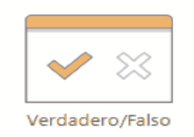
Archivo de la actividad  (Anexo donde se describe la actividad propuesta) | Actividad_didactica_CF07

- GLOSARIO:

TÉRMINO | SIGNIFICADO
Comercio electrónico | Compra y venta de bienes o servicios en línea.
CRM | Sistema de gestión de la relación con clientes.
Ecosistema digital | Conjunto de plataformas, herramientas y datos interconectados digitalmente.
Email marketing | Comunicación directa por correo electrónico.
Estrategia digital | Plan de acción para alcanzar objetivos en el entorno digital.
KPI | Indicadores clave para medir desempeño digital.
Marketing digital | Estrategias promocionales mediante canales digitales.
Omnicanalidad | Integración de todos los canales de interacción digital.
Redes sociales | Plataformas digitales de interacción y comunicación.
SEO | Optimización para mejorar visibilidad en buscadores.

- REFERENCIAS BIBLIOGRÁFICAS

AMA. (2023). Definition of Marketing. https://www.ama.org/the-definition-of-marketing/

Arango Serna, S. A., Londoño Salazar, J. H., & Álvarez Uribe, A. M. (2015). Capacidades de negocio en el contexto empresarial. Revista Facultad de Ingeniería, (76), 2–13. Redalyc. https://www.redalyc.org/pdf/1942/194224362002.pdf

Fernández Valiñas, R. (2023). Segmentación de mercados. Universidad Tecnológica de México.
https://www.uteg.edu.ec/biblioteca-libros/wp-content/uploads/2023/09/Segmentacion-de-mercados_compressed.pdf

SENA. (2022). Conceptos básicos sobre marketing digital - SENA– Formación virtual. https://www.youtube.com/watch?v=LnUX087fcsk

Solomon, M. R. (2018). Comportamiento del consumidor: Comprando, poseyendo y siendo (12ª ed.). Pearson Educación.
https://www.academia.edu/123591709/Comportamiento_del_consumidor_Solomon

- CONTROL DEL DOCUMENTO

 | Nombre | Cargo | Dependencia | Fecha
Autor (es) | Nicolás Cruz Ríos | Experto Temático | Regional Atlántico, Centro de Comercio y Servicios | Febrero de 2026
 | Jair Coll Gallardo | Evaluador instruccional | Regional Atlántico, Centro de Comercio y Servicios | Febrero de 2026

- CONTROL DE CAMBIOS
(Diligenciar únicamente si realiza ajustes a la Unidad Temática)

 | Nombre | Cargo | Dependencia | Fecha | Razón del Cambio
Autor (es)

